RESOLUCIÓN DEL RECURSO DE REVISIÓN 02581/INFOEM/IP/RR/2025

A N T E C E D E N T E S 2
I. Presentación de la solicitud de información 2
II. Respuesta del Sujeto Obligado 3
III. Interposición del Recurso de Revisión 22
IV. Trámite del Recurso de Revisión ante este Instituto 23
C O N S I D E R A N D O S 31
PRIMERO. Competencia 31
SEGUNDO. Causales de improcedencia y sobreseimiento 32
TERCERO. Determinación de la Controversia 34
CUARTO. Marco normativo aplicable en materia de transparencia y acceso a la información pública 36
QUINTO. Estudio de Fondo 37
SEXTO. Decisión 90
R E S U E L V E 92

Resolución del Pleno del Instituto de Transparencia, Acceso a la Información Pública y Protección de Datos Personales del Estado de México y Municipios, con domicilio en Metepec, Estado de México, de fecha primero de octubre de dos mil veinticinco

VISTO el expediente electrónico conformado con motivo del Recurso de Revisión 02581/INFOEM/IP/RR/2025, interpuesto por la persona Recurrente o Particular, en contra de la respuesta del Sujeto Obligado, Secretaría de Movilidad, a la solicitud de acceso a la información pública 00070/SMOV/IP/2025, se emite la presente Resolución, con base en los Antecedentes y Considerandos que se exponen a continuación:

A N T E C E D E N T E S

I. Presentación de la solicitud de información

El veintidós de enero de dos mil veinticinco, la persona Particular presentó una solicitud de acceso a la información pública, a través del Sistema de Acceso a la Información Mexiquense (SAIMEX), ante el Secretaría de Movilidad, en los siguientes términos:

“DESCRIPCIÓN CLARA Y PRECISA DE LA INFORMACIÓN SOLICITADA.

Solilos oficios firmados por los coordinadores y por el titular de la Dirección de planeacion programacion de su denpencia de 2023 a 2024”

“MODALIDAD DE ENTREGA
A través del SAIMEX”

II. Prórroga

Con fecha de trece de febrero de dos mil veinticinco, el Sujeto Obligado, a través del Sistema de Acceso a la Información Mexiquense (SAIMEX) y mediante el Responsable de la Unidad de Transparencia del Sujeto Obligado, informó que se aprobó la ampliación de plazo por el Comité de Transparencia del Sujeto Obligado en la Décima Novena Sesión Extraordinaria del año de dos mil veinticinco, de conformidad con lo siguiente:

“…
Bajo esa tesitura, es imperante señalar que, para darle certeza jurídica al solicitante con la emisión de una respuesta debidamente fundada y motivada, es necesario ampliar el término de la misma, hasta por siete días hábiles más. De tal manera que lo referente a la solicitud de información pública 00070/SMOV/IP/2025, se considera que existe causa justificada a efecto de aprobar que el plazo de respuesta a la solicitud de información se amplía hasta 7 días hábiles más, siendo la fecha límite de entrega de información a la solicitud de mérito el día veintiuno de febrero del año dos mil veinticinco.
…”

III. Respuesta del Sujeto Obligado

El veinticuatro de febrero de dos mil veinticinco, el Sujeto Obligado notificó, a través del Sistema de Acceso a la Información Mexiquense (SAIMEX), la respuesta a la solicitud de acceso a la información pública, a través de los documentos siguientes:

i. Oficio de respuesta requerimiento feb de 2025.pdf: Contiene el Oficio número 22000014000000S/023/2025, del treinta de enero de dos mil veinticinco, suscrito por la Titular de Coordinación de Análisis y Seguimiento del Sistema Integral de Movilidad y dirigido al Coordinador Técnico y Titular de la Unidad de Transparencia, por medio del cual precisó remitir la información de conformidad con lo siguiente:

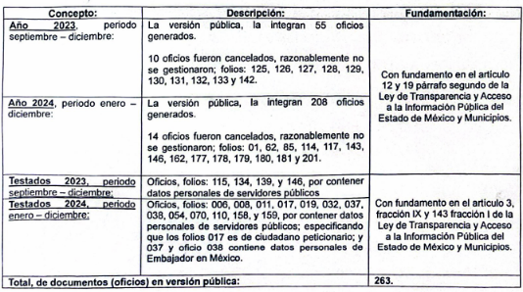

ii. SEP DIC 2023 MINUTARIO OFICIOS GENERADOS VERSION PUBLICA.pdf: Cincuenta y cinco oficios suscritos por la Coordinación de Seguimiento y Análisis, del periodo comprendido del cuatro de septiembre al catorce de diciembre de dos mil veintitrés, de los números 94 al 124, 134 al 141 y del 143 al 155.

iii. MINUTARIO 2DA ETAPA JULIO SEPTIEMBRE 2024 VERSION PUBLICA.pdf: Cincuenta y tres oficios suscritos por la Coordinación de Seguimiento y Análisis, del periodo comprendido del quince de julio al doce de septiembre de dos mil veinticuatro, de los números 97 al 113, 115, 116, 118 al 142, 144 y 145.

iv. MINUTARIO 1RA ETAPA 2024 ENERO JULIO VERSION PUBLICA.pdf: Ciento dos oficios suscritos por la Coordinación de Seguimiento y Análisis, del periodo comprendido del cinco de enero al once de julio de dos mil veinticuatro, de los números 2 al 61, 63 al 84 y del 86 al 96.

v. MINUTARIO 3RA ETAPA SEPTIEMBRE DICIEMBRE 2024 VERSION PUBLICA.pdf: Sesenta y dos oficios suscritos por la Coordinación de Seguimiento y Análisis, del periodo comprendido del diecinueve de septiembre al dieciocho de diciembre de dos mil veinticuatro, de los números 147 al 161, 163 al 176, 182 al 200, 202 al 214.

vi. OFICIOS CEPE 2024.pdf: Cuatrocientos noventa y dos oficios suscritos por la Coordinación de Estudios y Proyectos Estratégicos, del periodo comprendido del cinco de enero al diecinueve de diciembre de dos mil veinticuatro, de los números 01 al 09, 11 al 16, 18, 20 al 30, 32 al 40, 42 al 135, 137, 138, 140 al 172, 175 al 238, 240 al 252, 254 al 266, 268 al 298, 300 al 312, 314 al 348, 350 al 369, 371 al 383, 385 al 397, 399 al 445.
vii. OFICIOS CEPE 2023.pdf: Trescientos catorce oficios suscritos por la Coordinación de Estudios y Proyectos Estratégicos, del periodo comprendido del cinco de enero al diecinueve de diciembre de dos mil veintitrés, de los números del 1 al 47, 49 al 68, 495 al 537, 539 al 708.

viii. 13S.009.2025.pdf: Oficio número 22000013000000S/009/2025, del once de febrero de dos mil veinticinco, suscrito por la Coordinadora de Programas y Proyectos Estratégicos y dirigido al Titular de la Unidad de Transparencia, por medio del cual precisó remitir la información en formato digital, además de señalar los oficios que fueron cancelados de conformidad con lo siguiente:

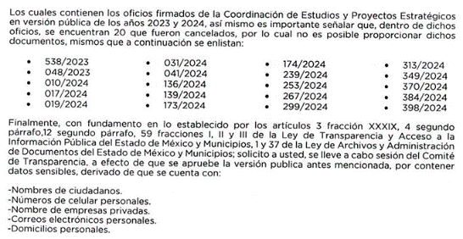

ix. ANEXO 1. Oficios emitidos CCS 2023_VF.pdf: Treinta y tres oficios suscritos por la Coordinación de Concentración Sectorial, del periodo comprendido del doce de enero al diecinueve de diciembre de dos mil veintitrés, de los números 01 al 14 y 16, cabe precisar que remitió oficios repetidos.

x. Respuesta a solicitud SAIMEX 00070_SMOV_IP_2025_FIRMADO.pdf: Oficio número 22000013000000S/059/2025, del trece de febrero de dos mil veinticinco, suscrito por el Coordinador de Concentración Sectorial y dirigido al Titular de la Unidad de Transparencia, por medio del cual precisó lo siguiente:

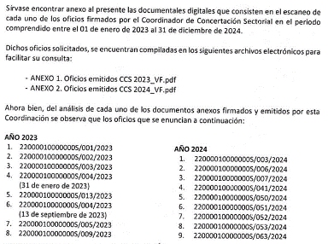

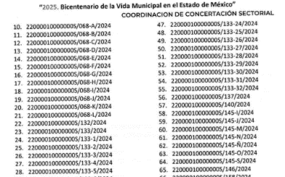
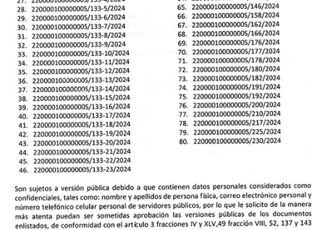

xi. ANEXO 2. Oficios emitidos CCS 2024_VF.pdf: Trescientos quince oficios suscritos por la Coordinación de Concentración Sectorial, del periodo comprendido del dieciséis de enero al diecinueve de diciembre de dos mil veinticuatro, de los números 01 al 47, 49 al 98, 100 al 142, 144 al 146, 148, 150, 151, 153 al 160, 162 al 167, 169, 171 al 183, 186 al 200, 206 al 211, 215 al 221, 224 al 227, 229 al 234.

xii. Acuses 2023.zip: Setecientos cuarenta y cuatro oficios suscritos por la Coordinación de Control Técnico, del periodo comprendido del cinco de enero al diecinueve de septiembre de dos mil veintitrés, de los números 01 al 29, 31 al 41, 43 al 84, 86 al 106, 108 al 113, 115 al 122, 124, 125, 127, 128, 130 al 150, 152 al 168, 170 al 182, 184 al 198, 200, 201, 203 al 238, 241 al 265, 267 al 286, 288 al 297.

xiii. Acuses 2024 ok.zip: Ochocientos veinticuatro oficios suscritos por la Coordinación de Control Técnico, del periodo comprendido del ocho de enero al dieciocho de diciembre de dos mil veinticuatro, de los números 02 al 11, 13, 16, 17, 19, 20, 22 al 25, 29 al 83, 85 al 103, 105 al 115, 118, 121 al 124, 126 al 128, 130, 131, 133 al 138, 140, 141, 146, 147, 153, 156 al 168, 170 al 173, 175 al 178, 180 al 183, 185 al 186, 188 al 209, 211 al 213, 21al 7 al 235, 237 al 243, 245, 246, 248 al 257, 259 al 266, 268 al 275, 278 al 281, 283, 284, 287 al 292, 294 al 302, 307 al 319, 321 al 323, 325, 326, 328 al 334, 336, 337, 340, 343 al 354, 356 al 390, 392 al 394, 396, 398 al 409, 411 421, 423 al 425, 428 al 491, 493 , 495, 496, 499, 500 al 535, 537, 538, 540 al 549, 551 al 600, 602 al 628, 631 al 636, 638 al 642, 645 al 664, 670, 673 al 690, 692, 693, 695 al 712, 717 al 730, 732, 733, 735 al 738, 740 al 745, 747 al 749, 751 al 781, 784, 786 al 788, 791 al 807, 810 al 815, 817 al 820, 822 al 826, 828, 831, 833 al 854, 859 al 873, 878 al 884, 888, 890 al 953, 956 al 963, 965 al 967, 970, 972 al 974.

xiv. ACUSES ACTUALIZADO SEPTIEMBRE 2023 - FEBRERO 2025.pdf: Setecientos setenta y dos oficios suscritos por la Coordinación de Vinculación, del periodo comprendido del primero de septiembre de dos mil veintitrés al veintidós de enero de dos mil veinticinco, de los cuales se logró advertir que faltan a manera de referencia los oficios 241, 272, 277, 292 de dos mil veintitrés y los oficios 288, 431, 436 al 452 de dos mil veinticuatro.

xv. OFICIOS DEL 101-200.pdf: Ochenta y siete oficios suscritos por el Director de Información, Planeación, Programación y Evaluación, del periodo comprendido del veintidós de abril al once de julio de dos mil veinticuatro, de los cuales se logró vislumbrar a manera de referencia que faltan los oficios 105, 119, 129, 130, 135, 136, 138, 139, 141, 144, 162, 172, 193, 194, 196 y 199.

xvi. OFICIOS DEL 201-299.pdf: Ochenta y cuatro oficios suscritos por el Director de Información, Planeación, Programación y Evaluación, del periodo comprendido del once de julio al cuatro de octubre de dos mil veinticuatro, de los cuales se logró vislumbrar a manera de referencia que faltan los oficios 215, 218, 233, 243, 264, 269, 271, 273, 274, 277, 286, 288, 291, 295 al 298.

xvii. oficio 03714-02-2025-122714.pdf Oficio número 22000006010000S/3/2025 del veintisiete de enero de dos mil veinticinco, suscrito por el Director de Información, Planeación, Programación y Evaluación, por medio del cual precisó el listado de oficios con los que no cuenta, de conformidad con lo siguiente:

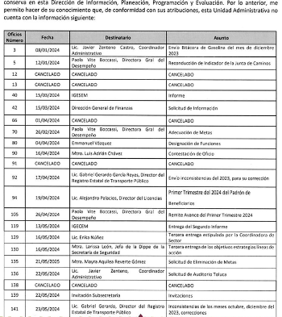
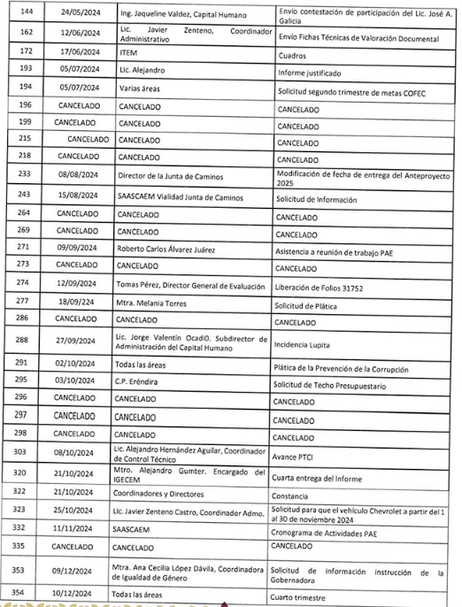
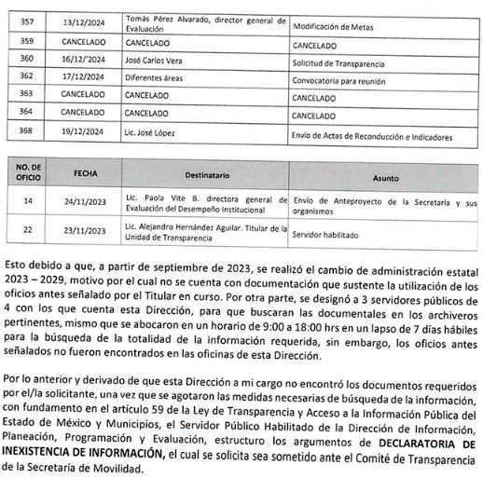

xviii. OFICIOS DEL 300-367.pdf: Cincuenta y cinco oficios suscritos por el Director de Información, Planeación, Programación y Evaluación, del periodo comprendido del cuatro de octubre al diecinueve de diciembre de dos mil veinticuatro, del cual se logró vislumbrar que faltan los oficios 303, 320, 322, 323, 332, 335, 353, 354, 357, 359, 360, 362, 363, 364 y 368.

xix. EXPE 2023 DEL 01 AL 38.pdf: Treinta y seis oficios suscritos por el Director de Información, Planeación, Programación y Evaluación, del periodo comprendido del veintitrés de octubre al diecinueve de diciembre de dos mil veintitrés, del cual se logró vislumbrar que faltan los oficios con número 14 y 22.

xx. OFICIOS DEL 01-100.pdf: Ochenta y siete oficios suscritos por el Director de Información, Planeación, Programación y Evaluación, del periodo comprendido del veintidós de abril al once de julio de dos mil veinticuatro, del número 01 al 100, del cual se logró vislumbrar que omitió proporcionar los oficios 3, 5, 12, 13, 40, 42, 66, 70, 80, 90, 91 y 92.

xxi. 00070-2025.pdf: Oficio número 22000015030000L/0053/2025, del once de febrero de dos mil veinticinco, suscrito por el Director de Asuntos Jurídicos y dirigido al Titular de la Unidad de Transparencia, por medio del cual precisó que la Titular de la Coordinación Jurídica de Igualdad de Género y Erradicación de la Violencia, inició su gestión a partir del primero de octubre de dos mil veinticuatro por lo que la búsqueda se realizó a partir del primero de octubre de dos mil veinticuatro al veintidós de enero de dos mil veinticinco, obteniendo como resultado 256 oficios que ha firmado, de los cuales precisó lo siguiente:
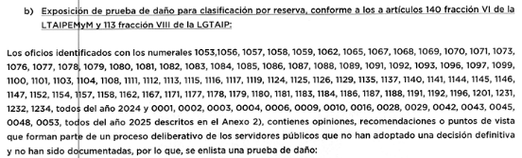
…
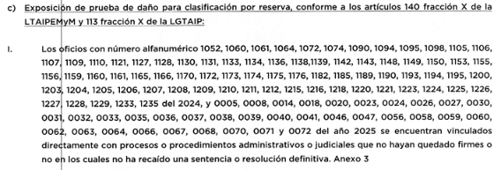

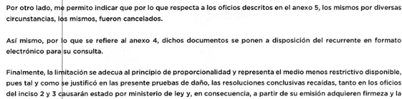
…
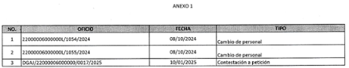
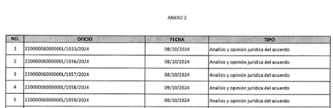
…
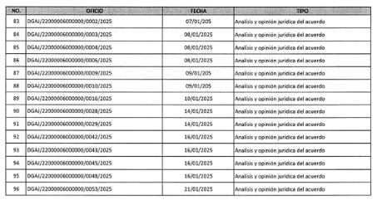
…
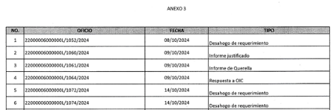
…
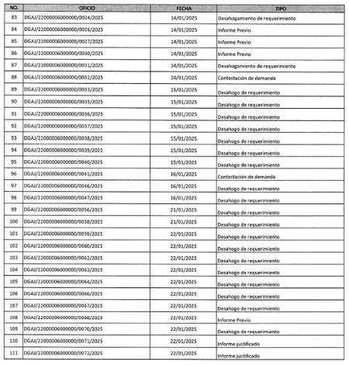
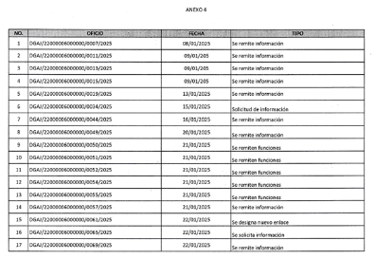
…
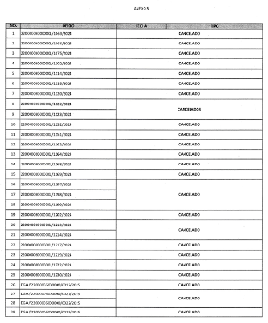
xxii. ANEXO 1.pdf: Tres oficios, del diez de enero de dos mil veinticinco y ocho de octubre de dos mil veinticuatro, suscritos por la Coordinación Jurídica de Igualdad de Género y Erradicación de la violencia, con números 17, 1054 y 1055.

xxiii. ANEXO 4.pdf: Veintidós oficios suscritos por la Coordinación Jurídica, de Igualdad de Género y Erradicación de la Violencia del periodo comprendido del quince al veintitrés de enero de dos mil veinticinco, con números 44, 69, 7, 11, 13, 15, 19, 34, 49 al 52, 54,55, 57, 61, 65, 69 y 44.

xxiv. SAIMEX 2025 - 00070 CA.pdf: Oficio número 220000125/0390/2025 del diez de enero de dos mil veinticinco, suscrito por el Coordinador Administrativo, por medio del cual señaló que tras la búsqueda de la información solicitada, localizó un cúmulo documental de 1855 fojas respecto a los oficios firmado por la Coordinación Administrativa, por lo que la entrega se haría previo pago de los derechos por el escaneo y digitalización.

xxv. 9. Septiembre 2023 (0457-0538).zip: Ochenta y uno oficios suscritos por la Coordinación de Informática, del periodo comprendido del primero al veintinueve de septiembre de dos mil veintitrés, de los números 457 al 537.

xxvi. 10. Octubre 2023 (0539-0645).zip: Ciento ocho oficios suscritos por la Coordinación de Informática, del periodo comprendido del dos al treinta y uno de octubre de dos mil veintitrés, de los números 539 al 598, 600 al 645.

xxvii. 11. Novimebre 2023 (0646-0723).zip: Setenta y cuatro oficios suscritos por la Coordinación de Informática, del periodo comprendido del primero al veintiocho de noviembre de dos mil veintitrés, de los números 646 al 670, 675 al 690, 692 al 707, 709 al 723.

xxviii. 12. Diciembre 2023 (0724-0763).zip: Treinta y ocho oficios suscritos por la Coordinación de Informática, del periodo comprendido del primero al dieciocho de diciembre de dos mil veintitrés, de los números 724 al 731, 733, 735 al 763.

xxix. 1. Enero 2024 (0001-0115).zip: Ciento doce oficios suscritos por la Coordinación de Informática, del periodo cinco al veintisiete de enero de dos mil veinticuatro, de los números 01 al 25, 27 al 46, 48 al 102, 105 al 115.

xxx. 2. Febrero 2024 (0116-0208).zip: Noventa y un oficios suscritos por la Coordinación de Informática, del periodo comprendido del primero al veintinueve de febrero de dos mil veinticuatro, de los números 116 al 137, 139, 140, 142 al 208.

xxxi. 3. Marzo 2024 (0209-0278).zip: Setenta y tres oficios suscritos por la Coordinación de Informática, del periodo comprendido del cuatro al veintidós de marzo de dos mil veinticuatro, de los números 209 al 278.

xxxii. 4. Abril 2024 (0279-0402).zip: Ciento treinta oficios suscritos por la Coordinación de Informática, del periodo comprendido del primero al treinta de abril de dos mil veinticuatro, de los números 279 al 389, 391 al 402.

xxxiii. 5. Mayo 2024 (0403-0502).zip: Noventa y seis oficios suscritos por la Coordinación de Informática, del periodo comprendido del tres al treinta y uno de mayo de dos mil veinticuatro, de los números 403 al 416, 418 al 445, 450 al 468, 470 al 502.

xxxiv. 6. Junio 2024.zip: Setenta y ocho oficios suscritos por la Coordinación de Informática, del periodo comprendido del tres al veintiocho de junio de dos mil veinticuatro, de los números 503 al 552, 554, 555, 558 al 568, 570 al 582.

xxxv. 7. julio 2024 (0583-0671).zip: Ochenta y siete oficios suscritos por la Coordinación de Informática, del periodo comprendido del primero al treinta y uno de julio de dos mil veinticuatro, de los números 583 al 671.

xxxvi. 8. Agosto 2024 (0673-0798).zip: Ciento veintisiete oficios suscritos por la Coordinación de Informática, del periodo comprendido del primero al treinta de agosto de dos mil veinticuatro, de los números 672 al 798.

xxxvii. 1. Enero 2023 (0001 - 0048).zip: Cuarenta y nueve oficios suscritos por la Coordinación de Informática, del periodo comprendido del seis al treinta de enero de dos mil veintitrés, de los números 01 al 33 y 35 al 48.

xxxviii. 2. Febrero 2023 (0049 -0120).zip: Setenta y tres oficios suscritos por la Coordinación de Informática, del periodo comprendido del primero al veintiocho de febrero de dos mil veintitrés, de los números 49 al 120.

xxxix. 3. Marzo 2023 (0121-0205).zip: Ochenta y ocho oficios suscritos por la Coordinación de Informática, del periodo comprendido del primero al treinta y uno de marzo de dos mil veintitrés, de los números 121 al 204.

xl. 4. Abril 2023 (0206-0242).zip: Sesenta y cuatro oficios suscritos por la Coordinación de Informática, del periodo comprendido del once al veintiocho de abril de dos mil veintitrés, de los números 205 al 228, 231, 235 al 242.

xli. 5. Mayo 2023 (0243 - 0297).zip: Cincuenta y siete oficios suscritos por la Coordinación de Informática, del periodo comprendido del dos al treinta y uno de mayo de dos mil veintitrés, de los números 243 al 297.

xlii. 6. Junio 2023.zip: Cincuenta y cuatro oficios suscritos por la Coordinación de Informática, del periodo comprendido del primero al treinta de junio de dos mil veintitrés, de los números 298 al 349.

xliii. 7. Julio 2023 (0350 - 0401).zip: Ciento cuatro oficios suscritos por la Coordinación de Informática, del periodo comprendido del primero al treinta de julio de dos mil veintitrés, de los números 350 al 401.

xliv.8. Agosto 2023 (0402 -0456).zip: Setenta oficios suscritos por la Coordinación de Informática, del periodo comprendido del dos al treinta y uno de agosto de dos mil veintitrés, de los números 402 al 423, 425 al 456.

xlv. 9. Septiembre 2024 (0799-0911).zip: Ciento dieciséis oficios suscritos por la Coordinación de Informática, del periodo comprendido del dos al treinta de septiembre de dos mil veinticuatro, de los números 799 al 911.

xlvi. 11. Noviembre 2024 (1010-1086).zip: Setenta y cinco oficios suscritos por la Coordinación de Informática, del periodo comprendido del cuatro al veintiocho de noviembre de dos mil veinticuatro, de los números 1010 al 1056, 1058, 1059, 1061 al 1086.

xlvii. 12.Diciembre (1087-1138).zip: Cuarenta y ocho oficios suscritos por la Coordinación de Informática, del periodo comprendido del dos al dieciocho de diciembre de dos mil veinticuatro, de los números 1087 al 1114, 1116 al 1137.

xlviii. 10. Octubre 2024 (0912 -1009).zip: Noventa y ocho oficios suscritos por la Coordinación de Informática, del periodo comprendido del siete al treinta y uno de octubre de dos mil veinticuatro, de los números 912 al 998, 1001 al 1009.

xlix. 0000133 - 00070-SMOV-IP-2025.pdf: Oficio número 2000000010000S/0133/2025 del veinte de febrero de dos mil veinticinco, suscrito por el Coordinador de Informática y dirigido a la Titular de la Unidad de Transparencia, por medio del cual precisó que la información quedó cargada en la plataforma SAIMEX, agrupándose en las carpetas denominadas “Enero 2023.zip”, “Febrero 2023.zip”, “Marzo 2023.zip”, “Abril 2023.zip”, “Mayo 2023.zip”, “Junio 2023.zip”, “Julio 2023.zip”, “Noviembre 2023.zip”, “Diciembre 2023.zip”, “Enero 2024.zip”, “Febrero 2024.zip”, “Marzo 2024.zip”, “Abril 2024.zip”, “Mayo 2024.zip”, “Junio 2024.zip”, “Julio 2024.zip”, “Agosto 2024.zip”, “Septiembre 2024.zip”, “Octubre 2024.zip”, “Noviembre 2024.zip”, “Diciembre 2024.zip”, en los que señaló los oficios en los que testó información y lo oficios cancelados.

l. Respuesta solicitud 070.pdf: Oficio sin número, del veinticuatro de febrero de dos mil veinticinco, suscrito por el titular de la Unidad de Transparencia y dirigido a la persona Recurrente, por medio del cual precisó remitir la información proporcionada por la Coordinación Administrativa, Coordinación de Concentración Sectorial, Coordinación de Control Técnico, Coordinación de Estudios y Proyectos Estratégicos, Coordinación de Informática, Coordinación de Seguimiento y Análisis, Coordinación de Vinculación, Coordinación Jurídica de Igualdad de Género y Erradicación de la Violencia y la Dirección de Información, Planeación, Programación y Evaluación.

lv. ACTA 21.pdf: Acta de la Vigésima Primera Sesión Extraordinaria, por medio del cual se aprobó la declaración de Inexistencia solicitada por la Dirección de Información, Planeación y Programación, y la clasificación de información confidencial solicitada por la Coordinación Jurídica, de igualdad de Género y Erradicación de la Violencia.

IV. Interposición del Recurso de Revisión

El seis de marzo de dos mil veinticinco, se recibió en este Instituto, a través del Sistema de Acceso a la Información Mexiquense (SAIMEX), el Recurso de Revisión interpuesto por la persona Recurrente, en contra de la respuesta por el Sujeto Obligado, a la solicitud de información, en los siguientes términos:
‘’ACTO IMPUGNADO
Respuesta esta incompleta” (Sic.)

‘’RAZONES O MOTIVOS DE LA INCONFORMIDAD
Faltan oficios en la respuesta” (Sic.)

V. Trámite del Recurso de Revisión ante este Instituto

a) Turno del Medio de Impugnación. El seis de marzo de dos mil veinticinco, el Sistema de Acceso a la Información Mexiquense (SAIMEX), asignó el número de expediente 02581/INFOEM/IP/RR/2025, al medio de impugnación que nos ocupa, con base en el sistema aprobado por el Pleno de este Organismo Garante y lo turnó al Comisionado Ponente Luis Gustavo Parra Noriega, para los efectos del artículo 185, fracción I de la Ley de Transparencia y Acceso a la Información Pública del Estado de México y Municipios.

b) Admisión del Recurso de Revisión. El once de marzo de dos mil veinticinco, se acordó la admisión del Recurso de Revisión interpuesto por la persona Recurrente en contra del Sujeto Obligado, en términos del artículo 185, fracciones I y II de la Ley de Transparencia y Acceso a la Información Pública del Estado de México y Municipios, el cual fue notificado a las partes el mismo día, a través del Sistema de Acceso a la Información Mexiquense (SAIMEX), en el que se les otorgó un plazo de siete días hábiles posteriores a la misma, para que manifestaran lo que a su derecho conviniera y formularan alegatos.

c) Informe Justificado. El veintiuno de marzo de dos mil veinticinco, a través del Sistema de Acceso a la Información Mexiquense (SAIMEX), se recibió en este Instituto el informe justificado por parte del Sujeto Obligado por medio de los documentos siguientes:

i. Oficio número CCT/UT/0336/2025, del veintiuno de marzo de dos mil veinticinco, suscrito por el Titular de la Unidad de Transparencia y dirigido al Comisionado Ponente, a través del cual ratificó su respuesta, de conformidad con lo siguiente:

“…
ÚNICO: Sirva lo expresado como razones suficientes para que esta autoridad resolutora, en términos del artículo 186 fracción I, y 192 fracciones III y V, de la Ley de Transparencia y Acceso a la Información Pública del Estado de México y Municipios, se CONFIRME la respuesta presentada por este Sujeto Obligado a la solicitud primigenia y se tenga por presentada la respuesta de este Sujeto Obligado, a través de este Informe Justificado para todos los efectos legales correspondientes.
…”

ii. Acta de la Vigésima Primera Sesión Extraordinaria, descrita en el Antecedente III.

iii. Oficio número 22000010000000S/104/2025 del trece de marzo de dos mil veinticinco, suscrito por el Coordinador de Concentración Sectorial, por medio del cual precisó haber remitido los archivos de nominados “ANEXO 1. Oficios emitidos CCS 2023_VF.pdf” y “ANEXO 2. Oficios emitidos CCS 2024_VF.pdf”, descritos en el Antecedente III, en versión pública, de conformidad con lo siguiente:
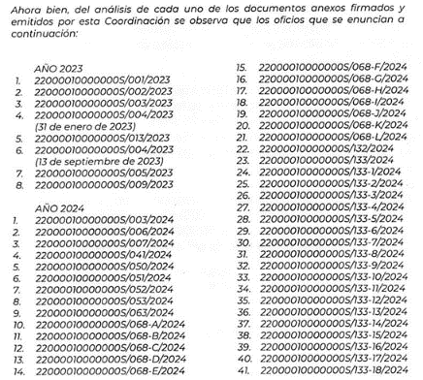

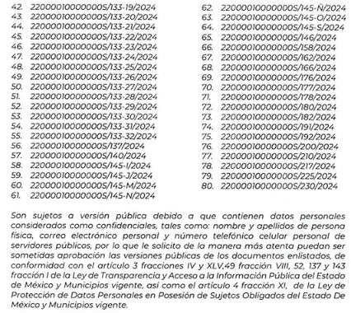

iv. Oficio número 22000014000000S/075/2025 del once de marzo de dos mil veinticinco, suscrito por la Coordinadora de Análisis y Seguimiento del Sistema Integral de Movilidad y dirigido al Titular de la Unidad de Transparencia, por medio del cual ratificó su respuesta.

v. Oficio número 22000006010000S/052/2025 del catorce de marzo de dos mil veinticinco, suscrito por el Director de Información, Planeación, Programación y Evaluación, por medio del cual ratificó su respuesta toda vez que todos y cada uno de los oficios que obran en sus archivos fueron proporcionados en versión pública.
vi. Oficio número 220000125/0792/205 del trece de marzo de dos mil veinticinco, signado por el Coordinador Administrativo, por medio del cual ratificó su respuesta en relación con el cobro de la información que consta en mil ochocientas cincuenta y cinco fojas.

vii. Oficio número 2000000010000S/0191/2025 del catorce de marzo de dos mil veinticinco, suscrito por el Coordinador de Informática, por medio del cual precisó que tras una nueva búsqueda exhaustiva y razonable, encontró oficios que no se reportaron y describió el estatus de cada uno de ellos, de conformidad con lo siguiente:

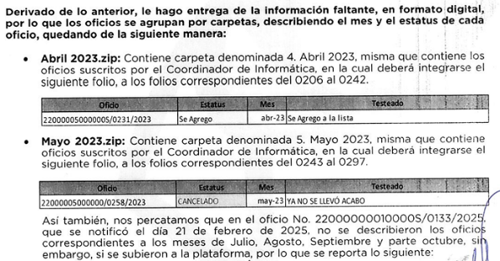

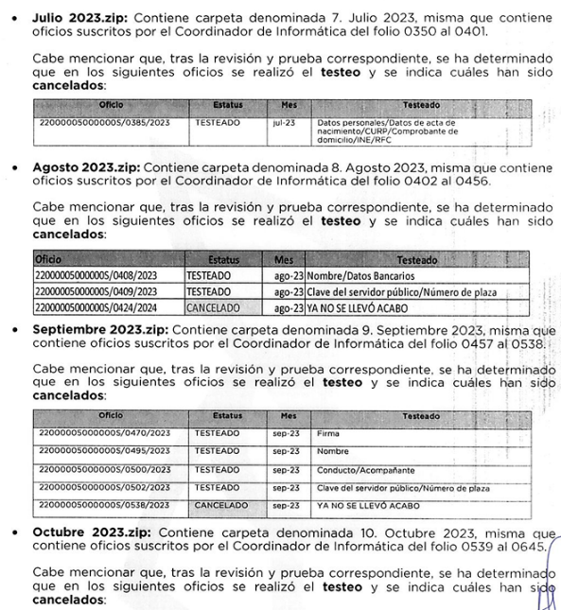
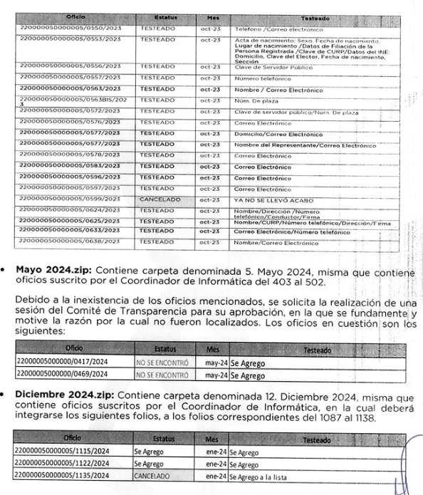
viii. Oficio número 231 del veintiuno de abril dos mil veintitrés, 1115 y 1122 del diecisiete y diecinueve de diciembre de dos mil veinticuatro, suscritos por la Coordinación de Informática.

ix. Oficio número 22000013000000S/059/2025 del doce de marzo de dos mil veinticinco, suscrito por la Coordinadora de Programas y Proyectos Estratégicos, por medio del cual precisó que desde un inicio se entregó la documentación completa y en correcta versión pública, además precisó que dentro de dichos oficios se encuentran veinte que fueron cancelados, motivo por el cual no es posible proporcionarlos, de conformidad con lo siguiente:
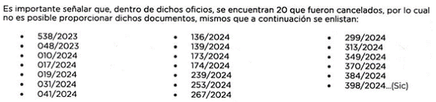

x. Adjuntó la digitalización de los archivos denominados OFICIOS CEPE 2023 2.pdf y OFICIOS CEPE 2024 1.pdf, que contienen los mismos oficios descritos en el Antecedente III, numerales vi y vii, cabe precisar que no se pusieron a la vista de la persona recurrente.

d) Ampliación de plazo para resolver. El trece de mayo de dos mil veinticinco, el Comisionado Ponente, con fundamento en lo dispuesto por el artículo 181, párrafo tercero, de la Ley de Transparencia y Acceso a la Información Pública del Estado de México y Municipios, acordó ampliar por un plazo razonable, el plazo para resolver el Recurso de Revisión que nos ocupa; acto que fue notificado a las partes el mismo día, mediante el Sistema de Acceso a la Información Mexiquense (SAIMEX)

e) Vista del Informe Justificado. El diecisiete de septiembre de dos mil veinticinco, se dictó acuerdo por medio del cual se puso a la vista de la persona Recurrente el Informe Justificado entregado por el Sujeto Obligado, el cual fue notificado a las partes, el mismo día, a través del Sistema de Acceso a la Información Mexiquense (SAIMEX). Cabe señalar que el Particular fue omiso en realizar manifestación alguna.

f) Cierre de instrucción. El treinta de septiembre de dos mil veinticinco, al no existir diligencias pendientes por desahogar, se emitió el acuerdo por medio del cual se declaró cerrada la instrucción y se determinó pasar los expedientes a resolución, en términos de lo dispuesto en los artículos 185, fracciones VI y VIII, de la Ley de Transparencia y Acceso a la Información Pública del Estado de México y Municipios, acto que fue notificado a las partes, mediante el Sistema de Acceso a la Información Mexiquense (SAIMEX), el día hábil siguinte.

En razón de que fue debidamente sustanciado e integrado el expediente electrónico y no existe diligencia pendiente de desahogo, se emite la resolución que conforme a Derecho proceda, de acuerdo a los siguientes:

C O N S I D E R A N D O S

PRIMERO. Competencia

El Instituto de Transparencia, Acceso a la Información Pública y Protección de Datos Personales del Estado de México y Municipios, es competente para conocer y resolver el presente recurso de revisión interpuesto por la persona recurrente, conforme a lo dispuesto en los artículos 5, párrafos trigésimo noveno, cuadragésimo y cuadragésimo primero, fracciones I, II, III, IV y V de la Constitución Política del Estado Libre y Soberano de México; 1, 2, fracciones II y IV; 13, 29. 36, fracciones I y II; 176, 178, 179, 181 párrafo tercero, 185, 188 y 189 de la Ley Transparencia y Acceso a la Información Pública del Estado de México y Municipios: 7°, 9°, fracciones I y XXIII y 11 del Reglamento Interior del Instituto de Transparencia, Acceso a la Información Pública y Protección de Datos Personales del Estado de México y Municipios.

SEGUNDO. Causales de improcedencia y sobreseimiento

De las constancias que forma parte del Recurso de Revisión que se analiza, se advierte que previo al estudio del fondo de la litis, es necesario estudiar las causales de improcedencia y sobreseimiento que se adviertan, para determinar lo que en Derecho proceda.

Causales de improcedencia

Este Instituto realiza el estudio oficioso de las causales de improcedencia, por tratarse de una cuestión de orden público y de estudio preferente (acorde con el Criterio orientador en la Tesis de Jurisprudencia “IMPROCEDENCIA.” (Semanario Judicial de la Federación, Quinta Época, 1985, pág. 262), el cual establece que debe examinarse previamente la procedencia del juicio de amparo, sea que las partes lo soliciten o no, por ser una cuestión de orden público; de tal suerte, deberá ser desechado cualquier Recurso de Revisión que actualice alguno de los supuestos establecidos en el artículo 191 de la Ley de Transparencia y Acceso a la Información Pública del Estado de México y Municipios, por ser improcedente.

En el presente caso, no se actualiza ninguna de las causales de improcedencia establecidas en el ordenamiento jurídico previamente señalado, toda vez que: este Instituto no tiene conocimiento de que se encuentre en trámite algún medio de defensa presentado por la persona Recurrente ante otra instancia; no existió prevención alguna; la veracidad de la respuesta no formó parte del agravio; ni se realizó una consulta o ampliación a los alcances del requerimiento informativo.

Por lo cual, se actualiza la causal de procedencia del Recurso de Revisión señalada en el artículo 179, fracción V, de la Ley en cita, pues la persona Recurrente se inconformó de la entrega de información incompleta

Causales de sobreseimiento

Por ser de previo y especial pronunciamiento, este Instituto analiza si se actualiza alguna causal de sobreseimiento.

Sobre el tema, el artículo 192 de la Ley Transparencia y Acceso a la Información Pública del Estado de México y Municipios, señala las causales por las cuales se puede sobreseer en todo o en parte, el Recurso de Revisión; así, del análisis realizado por este Instituto, se advierte que no se actualiza algún supuesto de sobreseimiento; lo anterior, en virtud de que no hay constancias en el expediente en que se actúa, de que la persona Recurrente se haya desistido del recurso, haya fallecido, sobreviniera alguna causal de improcedencia, que el Sujeto Obligado hubiese modificado o revocado el acto impugnado o bien, haya quedado sin materia.

Por tales motivos, se considera procedente entrar al fondo del presente asunto.

TERCERO. Determinación de la Controversia

Con el objetivo de ilustrar la controversia planteada, resulta conveniente precisar, que una vez realizado el estudio de las constancias que integran el expediente en el que se actúa, se desprende que el Particular requirió los oficios firmados por los Coordinadores y el titular de la Dirección de Información, Planeación, Programación y Evaluación del primero de enero de dos mil veintitrés al treinta y uno de diciembre de dos mil veinticuatro.

En respuesta, el Sujeto Obligado, a través de las Coordinaciones y la Dirección de Información, Planeación, Programación y Evaluación, proporcionaron diversos oficios en versión íntegra y versión pública; ante dicha circunstancia, el Particular se inconformó de la respuesta incompleta, al precisar que faltaron oficios en la respuesta, lo cual actualiza la causal de procedencia prevista en la fracción V, del artículo 179 de la Ley de Transparencia y Acceso a la Información Pública del Estado de México y Municipios. Así, las cosas, una vez admitido y notificado el Recurso de Revisión a las partes, el Sujeto Obligado ratificó su respuesta, cabe precisar que el Particular omitió manifestarse.

Conforme a lo anterior, se logra vislumbrar que el ahora Recurrente no se agravió respecto a los oficios proporcionados en respuesta; por lo que, no se hará pronunciamiento alguno, respecto a la información referida, de conformidad con el artículo 195 de la Ley de Transparencia y Acceso a la Información Pública del Estado de México y Municipios, con relación con el diverso 195, fracción IV, de Código de Procedimientos Administrativos del Estado de México, que establece que será improcedente el recurso contra los actos que se hayan consentido tácitamente, entendiéndose por estos cuando el agravio no se haya promovido en el plazo señalado para el efecto.

De la misma manera resulta aplicable el criterio sostenido por el Poder Judicial de la Federación de rubro ACTOS CONSENTIDOS TÁCITAMENTE, Tesis VI.2o. J/21, emitida en la novena época, por el Segundo Tribunal Colegiado del Sexto Circuito, publicada en la Gaceta del Semanario Judicial de la Federación en agosto de 1995, página 291, número de registro 204707, del que se desprende que cuando no se reclaman los actos de autoridad en la vía y plazos establecidos en la Ley, se presume que el Particular está conforme con los mismos.

Conforme a lo previo, en el caso de que el Solicitante no haya manifestado su inconformidad en contra del acto en su totalidad o en cualquiera de sus partes, se tendrá por consentido al no haber realizado argumento alguno que formulara un agravio en su contra, por lo que, en la especie, se válida la respuesta respecto de los puntos no controvertidos y se arriba a la conclusión de que estos quedaron firmes.

Asimismo, resulta relevante traer a colación el Criterio de Interpretación, de la Segunda Época, con número de registro SO/001/2020, emitido por el entonces Instituto Nacional de Transparencia, Acceso a la Información y Protección de Datos Personales, que establece lo siguiente:

“Actos consentidos tácitamente. Improcedencia de su análisis. Si en su recurso de revisión, la persona recurrente no expresó inconformidad alguna con ciertas partes de la respuesta otorgada, se entienden tácitamente consentidas, por ende, no deben formar parte del estudio de fondo de la resolución que emite el Instituto.”

Conforme al Criterio establecido, es improcedente entrar al análisis de las partes de la respuesta del Sujeto Obligado que no fueron impugnadas por la Recurrente; por lo que, en el presente caso, se tiene por consentida la información proporcionada por el Ente Recurrido, referente a los oficios entregados en versión pública y los entregados en versión íntegra.

Lo anterior, se desprende de las documentales que obran en el expediente de referencia, materia de la presente resolución, consistente en: la solicitud de acceso a la información, la respuesta del Sujeto Obligado, el escrito recursal y el Informe Justificado; instrumentales que se toman en cuenta a efecto de resolver el presente medio de impugnación, conforme a lo dispuesto por el artículo 185, fracción IV, de la Ley de Transparencia y Acceso a la Información Pública del Estado de México y Municipios.

CUARTO. Marco normativo aplicable en materia de transparencia y acceso a la información pública

El artículo 6°, Apartado A), fracción I de la Constitución Política de los Estados Unidos Mexicanos, establece que toda la información en posesión de cualquier autoridad, es pública y sólo podrá ser reservada temporalmente por razones de interés público.

La Ley General de Transparencia y Acceso a la Información Pública, dispone en su artículo 70, la información que se considera corresponde a las Obligaciones de Transparencia, la cual debe estar disponible para cualquier persona de manera permanente y actualizada.

En materia local, el artículo 5°, fracción I de la Constitución Política del Estado Libre y Soberano de México, es coincidente con la Constitución Federal, en el sentido de la publicidad de toda la información, con la única restricción de proteger el interés público, así como la información referente a la intimidad de la vida privada y la imagen de las personas, con las excepciones que establezca la ley reglamentaria.

Por su parte, la Ley de Transparencia y Acceso a la Información Pública del Estado de México y Municipios (Reglamentaria del artículo 5° de la Constitución Local), establece lo siguiente:

El artículo 12, que, quienes generen, recopilen, administren, manejen, procesen, archiven o conserven información pública serán responsables de la misma.

El artículo 18, que, los Sujetos Obligados deberán documentar todo acto que derive del ejercicio de sus facultades, competencias o funciones, considerando desde su origen la eventual publicidad y reutilización de la información que generen.

El artículo 19, que, se presume que la información debe existir si se refiere a las facultades, competencias y funciones que los ordenamientos jurídicos aplicables otorgan a los sujetos obligados y en caso de que dichas facultades no se hayan ejercido, se deberá motivar la respuesta en función de las causas que motivaron tal circunstancia.

QUINTO. Estudio de Fondo

Expuestas las posturas de las partes, se procede al análisis de los agravios hechos valer por la persona Recurrente, por lo que, en principio es necesario contextualizar la solicitud de información.

Sobre el tema, cabe precisar que de conformidad con los artículos 6°, apartado A, de la Constitución Política de los Estados Unidos Mexicanos, 5° de la Constitución Política del Estado Libre y Soberano de México, 4° de la Ley General de Transparencia y Acceso a la Información Pública, vigente a la fecha de la solicitud, y 4° de la Ley de Transparencia y Acceso a la Información Pública del Estado de México y Municipios, toda la información generada, obtenida, adquirida, transformada o en posesión de los sujetos obligados es pública y accesible a cualquier persona.

Ahora bien, el artículo 18 de la Ley de Transparencia y Acceso a la Información Pública del Estado de México y Municipios, contempla que los sujetos obligados deberán documentar todo acto que derive del ejercicio de sus facultades, competencias o funciones.

Lo anterior toma relevancia, pues según Jarquín, Soledad (2019), en el “Diccionario de Transparencia y Acceso a la Información Pública” (p. 126 y 127), todos los sujetos obligados tienen la obligación jurídica, en materia de transparencia y acceso a la información pública, de dejar constancia o registro material de las actividades efectuadas con motivo del ejercicio de sus atribuciones de cualquier acto que derive del ejercicio de sus facultades, competencias o funciones.

Además, precisa que los documentos son el registro material que da testimonio de las actividades efectuadas por los sujetos obligados con motivo del ejercicio de sus facultades, atribuciones o funciones, los cuales pueden ser escritos, impresos, sonoros, visuales, electrónicos, informáticos, entre otros; asimismo aclara que estos pueden contener valores administrativos, legales, fiscales, contables, históricos, informativos, entre otros.

Ahora bien, respecto a las áreas solicitadas, los artículos 3, fracción I, 4, fracciones III, IV, VI y VII del Reglamento Interior de la Secretaría de Movilidad, en relación con el Manual General de Organización, precisan que al frente de la Secretaría estará una persona titular quien, parta el desahogo de los asuntos de su competencia, se auxiliará de diversas unidades administrativas, como la Coordinación Jurídica, de Igualdad de Género y Erradicación de la Violencia, Coordinación Administrativa, Coordinación de Programas y Proyectos Estratégicos, Coordinación de Análisis y Seguimiento del Sistema Integral de Movilidad, Coordinación de Control Técnico, Coordinación de Vinculación, Coordinación de Concertación Sectorial, Coordinación de Informática y la Dirección de Información, Planeación, Programación y Evaluación.

Asimismo, este Instituto localizó el organigrama del Sujeto Obligado, en el Sistema de Información Pública de Oficio Mexiquense IPOMEX 4.0 (consultada el veintitrés de septiembre del presente año, en la liga electrónica https://dgi.edomex.gob.mx/sites/dgi.edomex.gob.mx/files/organigramas/pdf/373812791742.pdf), del cual se advirtieron, las áreas previamente referidas, tal como se muestran a continuación:

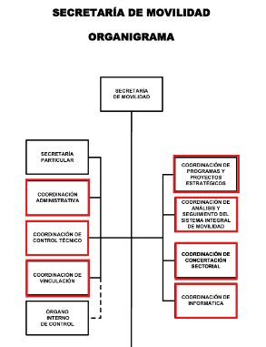

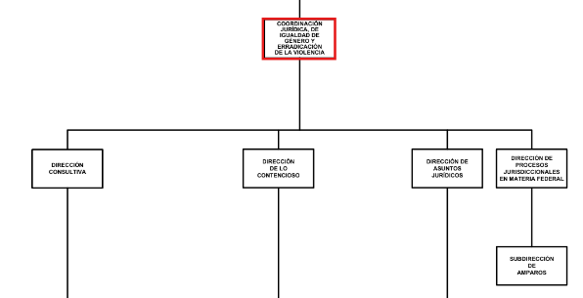

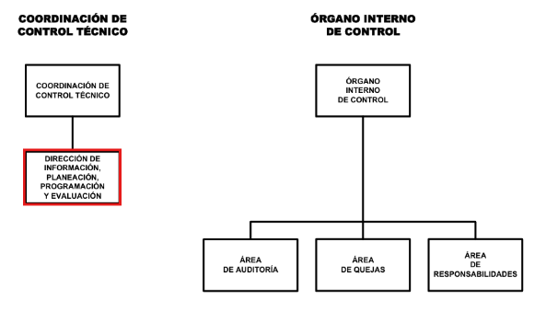

Conforme a lo anterior, se logra vislumbrar que la pretensión de la persona Recurrente es obtener los oficios firmados por los titulares de la Coordinación Administrativa, Coordinación de Control Técnico, Coordinación de Vinculación, Coordinación de Programas y Proyectos Estratégicos, Coordinación de Análisis y Seguimiento del Sistema Integral de Movilidad, Coordinación de Concentración Sectorial, Coordinación de Informática, Coordinación Jurídica, de Igualdad de Género, y Erradicación de la Violencia y la Dirección de Información, Planeación, Programación y Evaluación, del primero de enero de dos mil veintitrés al treinta y uno de diciembre de dos mil veinticuatro.

Ahora bien, de las constancias que obran en el expediente electrónico, se advierte que el Sujeto Obligado, turnó la solicitud de información a las áreas previamente referidas; por lo que, es oportuno hacer referencia al procedimiento de búsqueda que deben de seguir los Sujetos Obligados para localizar la información, el cual se encuentra previsto en el artículo 162 de la Ley de Transparencia y Acceso a la Información Pública del Estado de México y Municipios, el cual establece que las Unidades de Transparencia garantizarán que las solicitudes de acceso a la información se turnen a todas las áreas competentes que cuenten con la información o deban tenerla -de acuerdo con las facultades, competencias y funciones- con el objeto de que dichas áreas realicen una búsqueda exhaustiva y razonable de la información requerida.

Así y de lo plasmado en párrafos anteriores, se logra colegir que el Sujeto Obligado cumplió con el procedimiento de búsqueda establecido en el artículo 162 de la Ley de Transparencia y Acceso a la Información Pública del Estado de México y Municipios, toda vez, que gestionó el requerimiento de información al área competente para conocer de lo peticionado.

Ahora bien, cabe realizar un cuadro comparativo de los oficios entregados en respuesta e informe Justificado, para mayor comprensión, de conformidad con lo siguiente:

Unidad Administrativa | Respuesta | Informe Justificado | Observaciones
Coordinación Administrativa | Precisó localizar un cúmulo documental de 1855 fojas, mismos que entregaría previa pago de los derechos por el escaneo y digitalización | Ratificó su respuesta | No colma, pues si bien precisó el número de fojas que dan cuenta de lo solicitado, pretendió cobrar por la información, por lo que no proporcionó los oficios.
Coordinación de Control Técnico | 2023: Entregó setecientos cuarenta y cuatro oficios del cinco de enero al diecinueve de septiembre de septiembre de dos mil veintitrés, del folio 01 al 29, 31 al 41, 43 al 84, 86 al 106, 108 al 113, 115 al 122, 124, 125, 127, 128, 130 al 150, 152 al 168, 170 al 182, 184 al 198, 200, 201, 203 al 238, 241 al 265, 267 al 286, 288 al 297.  2024: Ochocientos veinticuatro oficios del ocho de enero al dieciocho de diciembre de dos mil veinticuatro, de los números 02 al 11, 13, 16, 17, 19, 20, 22 al 25, 29 al 83, 85 al 103, 105 al 115, 118, 121 al 124, 126 al 128, 130, 131, 133 al 138, 140, 141, 146, 147, 153, 156 al 168, 170 al 173, 175 al 178, 180 al 183, 185 al 186, 188 al 209, 211 al 213, 217 al 235, 237 al 243, 245, 246, 248 al 257, 259 al 266, 268 al 275, 278 al 281, 283, 284, 287 al 292, 294 al 302, 307 al 319, 321 al 323, 325, 326, 328 al 334, 336, 337, 340, 343 al 354, 356 al 390, 392 al 394, 396, 398 al 409, 411 al 421, 423 al 425, 428 al 491, 493 , 495, 496, 499, 500 al 535, 537, 538, 540 al 549, 551 al 600, 602 al 628, 631 al 636, 638 al 642, 645 al 664, 670, 673 al 690, 692, 693, 695 al 712, 717 al 730, 732, 733, 735 al 738, 740 al 745, 747 al 749, 751 al 781, 784, 786 al 788, 791 al 807, 810 al 815, 817 al 820, 822 al 826, 828, 831, 833 al 854, 859 al 873, 878 al 884, 888, 890 al 953, 956 al 963, 965 al 967, 970, 972 al 974. | Ratificó su respuesta | Incompletos, no se proporcionaron todos los oficios en número consecutivo
Coordinación de Vinculación: | Entregó setecientos setenta y dos oficios, del periodo comprendido del cinco de septiembre de dos mil veintitrés al veintidós de enero de dos mil veinticinco, de los cuales se logró advertir que faltan a manera de referencia los oficios 241, 272, 277, 292 de dos mil veintitrés y los oficios 288, 431, 436 al 452 de dos mil veinticuatro. | Ratificó su respuesta. | Incompletos, no se proporcionaron todos los oficios en número consecutivo, además omitió pronunciarse de los oficios generados del primero de enero al treinta y uno de agosto de dos mil veintitrés (en su caso, los números de folio del 1 al 189 de 2023)
Coordinación de Programas y Proyectos Estratégicos | 2023: Trescientos catorce oficios del periodo comprendido del cinco de enero al diecinueve de diciembre de dos mil veintitrés, de los números del 1 al 47, 49 al 68, 495 al 537, 539 al 708. Asimismo precisó que los números 048/2023, 538/2023 se cancelaron.  2024: Cuatrocientos noventa y dos oficios del periodo comprendido del cinco de enero al diecinueve de diciembre de dos mil veinticuatro, de los números 01 al 09, 11 al 16, 18, 20 al 30, 32 al 40, 42 al 135, 137, 138, 140 al 172, 175 al 238, 240 al 252, 254 al 266, 268 al 298, 300 al 312, 314 al 348, 350 al 369, 371 al 383, 385 al 397, 399 al 445.  Asimismo precisó que de los oficios entregados, se encuentran cancelados de conformidad con lo siguientes: 010/2024, 017/2024, 019/2024, 031/2024, 041/2024, 136/2024, 139/2024, 173/2024, 174/2024, 239/2024, 253/2024, 267/2024, 299/2024, 313/2024, 349/2024, 370/2024, 384/2024 y 398/2024. | Remitió los mismo oficios proporcionados en respuesta, no obstante, se omitió poner a la vista por contener datos como correos electrónicos personales. | Los oficios de 2023 están incompletos, omitió pronunciarse de los oficios 69 al 494.  De los oficios faltantes de dos mil veinticuatro, precisó que fueron cancelados.
Coordinación de Análisis y Seguimiento del Sistema Integral de Movilidad | 2023: Cincuenta y cinco oficios del periodo comprendido del cuatro de septiembre al catorce de diciembre de dos mil veintitrés, de los números 94 al 124, 134 al 141 y del 143 al 155. Además precisó que 10 oficios fueron cancelados, con los números de folio 125, 126, 127, 128, 129, 130, 131, 132, 133 y 142.  2024: Ciento cincuenta y cinco oficios del periodo comprendido del cinco de enero al dieciocho de diciembre de dos mil veinticuatro, de los números 2 al 61, 63 al 84 , 86 al 113, 115, 116, 118 al 142, 144,145, 147 al 161, 163 al 176, 182 al 200, 202 al 214. Asimismo, precisó que 14 oficios fueron cancelados, por lo que no se gestionaron, con los folios 01, 62, 85, 114, 117, 143, 146, 162, 177 178, 180, 181 y 201. | Ratificó su respuesta | Incompletos los de 2023, pues no se manifestó del periodo comprendido del primero de enero al tres de septiembre de 2023 (en su caso, no remitió los oficios del folio 1 al 93), los faltantes de 2024 precisó que se cancelaron.
Coordinación de Concentración Sectorial | 2023: Treinta y tres oficios del periodo comprendido del doce de enero al diecinueve de diciembre de dos mil veintitrés, de los números 01 al 14 y 16, cabe precisar que remitió oficios repetidos.  2024: Trescientos quince oficios del periodo comprendido del dieciséis de enero al diecinueve de diciembre de dos mil veinticuatro, de los números 01 al 47, 49 al 98, 100 al 142, 144 al 146, 148, 150, 151, 153 al 160, 162 al 167, 169, 171 al 183, 186 al 200, 206 al 211, 215 al 221, 224 al 227, 229 al 234. | Ratificó su respuesta | Incompletos, pues de la revisión se logró vislumbrar que no fueron remitidos en números consecutivos
Coordinación de Informática | 2023: Ochocientos cuarenta oficios del periodo comprendido del seis de enero al dieciocho de diciembre de dos mil veintitrés, de los números 01 al 33, 35 al 228, 231, 235 al 423, 425 al 537, 539 al 598, 600 al 670, 675 al 690, 692 al 707, 709 al 731, 733, 735 al 763. Precisó que se cancelaron los oficios 34, 599, 671, 672, 673, 674, 691, 708, 732, 734.  2024: Mil ciento once oficios del cinco de enero al dieciocho de diciembre de dos mil veinticuatro, de los números 01 al 25, 27 al 46, 48 al 81, 83 al 86, 102, 105 al 137, 139, 140, 142 al 389, 391 al 416, 418 al 445, 450 al 468, 470 al 552, 554, 555, 558 al 568, 570 al 598, 600 al 647, 649, 651 al 998, 1001, 102, 104 al 1056, 1058, 1059, 1061 al 1114, 1116 al 1121, 1123 al 1137. Además, señaló que los oficios 26, 47, 82, 87, 103, 104, 138, 141, 390, 446, 447, 448, 449, 553, 556, 557, 569, 599, 648, 650, 999, 1000, 1003 y 1060 fueron cancelados.  Asimismo, señaló que no encontró los oficios 229/2023, 230/2023, 231/2023, 232/2023, 233/2023, 234/2023, 1115/2024 y 1122/2024. | Remitió los oficios 231/2023 (mismo que ya había remitido en respuesta), 115/2024 y 1122/2024, al precisar que anexaba nueva información, asimismo refirió que los oficios 424, 538 y 599 de 2023 fueron cancelados, además que no localizó los oficios 0417/2024 y 0469/2024 por lo que solicitó declarar la inexistencia. | Incompletos, pues omitió proporcionar los oficios 229, 230, 232, 2333, 234, 424 y 538 de 2023, mientras que de 2024, faltaron  de los oficios 88, 89, 90 al 101, 417, 469, 1057, 1115 y 1122 de 2024.  Además, sólo solicitó la inexistencia de los oficios 0417/2024 y 0469/2024 mediante informe justificado, no obstante, desde respuesta precisó que los oficios 229/2023, 230/2023, 232/2023, 233/2023 y 234/2023, no se encontraron, por lo que no se acreditó la búsqueda exhaustiva.
Coordinación Jurídica, de Igualdad de Género, y Erradicación de la Violencia | 2023: No se pronunció  2024: Precisó que la Titular de la Coordinación, inició su gestión a partir del primero de octubre de dos mil veinticuatro al veintidós de enero de dos mil veinticinco, obteniendo un tal de 256 oficios, de los cuales los números 1053, 1056 al 1059, 1062, 1065, 1067 al 1071, 1073, 1076 al 1093, 1096, 1097, 1099 al 1101, 1103, 1104, 1108, 1111 al 1113, 1115 al 1117, 1119, 1124, 1125, 1126, 1129, 1135, 1137, 1140, 1141, 1144 al 1147, 1152, 1154, 1157, 1158, 1162, 1167, 1171, 1177 al 1181, 1183, 1184, 1186 al 1188, 1191, 1192, 1196, 1201, 1231, 1232 y 1234, todos del año 2024, contienen opiniones, recomendaciones, o puntos de vista que forman parte de un proceso deliberativo de los servidores públicos que no han adoptado una decisión definitiva y no han sido documentadas, motivo por el cual se reservaron , en términos de los artículos 140, fracción VI de la LTAIPEMyM y 113, fracción VIII de la LGTAIP.  Mientras que los oficios con números: 1052, 1060, 1061, 1064, 1072, 1074, 1090, 1094, 1095, 1098, 1105, 1106, 1107, 1109, 1110, 1121, 1127, 1128, 1130, 1131, 1133, 1134, 1136, 1138, 1139, 142, 1143, 1148, 1149, 1150, 1153, 1155, 1156, 1159, 1160, 1161, 1165, 166, 1170, 1172, 1173, 1174, 1175, 1176, 1182, 1185, 1189, 1190, 1193, 1194, 1195, 1200, 1203 al 1212, 1215, 1216, 1218, 1220, 1221, 1223 al 1229, 1233 y 1235, todos de 2024, los reservó en términos del 140, fracción X de la LTAIPEMyM y 113, fracción X de la LGTAIP.  Asimismo, adjuntó la digitalización del Minutario de oficios en el que precisó los números de oficios cancelados: 1063, 1066, 1075, 1102, 1114, 1118, 1120, 1122, 1123, 1132, 1151, 1163, 1164, 1168, 1169, 1197, 1198, 1199, 1202, 1213, 1214, 1217, 1219, 1222 y 1230, todos de 2024. | Ratificó su respuesta | No se pronunció de los oficios generados del primero de enero de dos mil veintitrés al treinta de septiembre de dos mil veinticuatro.  Además de los oficios referidos de 2024, precisó que se reservaron en términos del artículo 140, fracciones VI y X de la LTAIPEMyM y
Dirección de Información, Planeación, Programación y Evaluación | 2023: Treinta y seis oficios del periodo comprendido del veintitrés de octubre al diecinueve de diciembre de dos mil veintitrés, del número 1 al 38, de los cuales se logró vislumbrar que faltan el 14 y 22. No obstante , precisó que no cuenta con esos oficios, toda vez que a partir de septiembre de 2023 se realizó el cambio de administración estatal 2023-2029, motivo por el cual no se cuenta con documentación que sustente la utilización de los oficios anteriores a los señalados por el Titular en curso, motivo por el cual solicitó la declaración de inexistencia.  2024: Trescientos trece oficios del periodo comprendido del veintidós de abril al diecinueve de diciembre de dos mil veinticuatro, del número 01 al 367, de los cuales se logró vislumbrar que omitió proporcionar los oficios 3, 5, 12, 13, 40, 42, 66, 70, 80, 90, 91, 92, 105, 119, 129, 130, 135, 136, 138, 139, 141, 144, 162, 172, 193, 194, 196, 199, 215, 218, 233, 243, 264, 269, 271, 273, 274, 277, 286, 288, 291, 295 al 298, 303, 320, 322, 323, 332, 335, 353, 354, 357, 359, 360, 362, 363, 364 y 368. No obstante, precisó que los oficios 12, 13, 66, 91, 196, 199, 215, 218, 264, 269, 273, 286, 296, 297, 298, 335, 359, 363 y 364 fueron cancelados.  Además, señaló que una vez realizada la búsqueda exhaustiva, no localizó los oficios 14/2023, 22/2023, 3, 5, 40, 42, 70, 80, 90, 92, 105, 119, 129, 130, 135, 136, 139, 141, 144, 162, 172, 193, 194, 233, 243, 271, 274, 277, 288, 291, 295, 303, 320, 322, 323, 332, 353, 354, 357, 360, 362 y 368, todos de 2024, motivo por el cual declaró la inexistencia de la información. | Ratificó su respuesta. | No se realizó la búsqueda de los oficios generados del primero de enero al primero de septiembre de dos mil veintitrés por el cambio de administración.  Además, no acreditó la búsqueda exhaustiva de los oficios que refirió no localizar y de los que solicitó la inexistencia

Conforme a lo anterior, se procede al análisis de cada uno de los supuestos, de conformidad con lo siguiente:

- Cobro de la información.
Al respecto, cabe señalar que en respuesta, la Coordinación Administrativa precisó que ponía a disposición de la persona recurrente la información solicitada, previo pago de los derechos correspondientes por el escaneo y digitalización de los oficios, situación que fue ratificada mediante informe justificado.

Al respecto, el artículo 155, fracción V, de la Ley de Transparencia y Acceso a la Información Pública del Estado de México y Municipios, precisa que para presentar una solicitud, el Particular podrá señalar la modalidad en la que prefiere se otorgue el acceso a la información, la cual podrá ser verbal, siempre y cuando sea para fines de orientación, mediante consulta directa, mediante la expedición de copias simples o certificadas o la reproducción en cualquier otro medio, incluidos los electrónicos.

En ese sentido, artículo 158 de la Ley citada, dispone que, de manera excepcional, cuando de manera fundada y motivada lo determine el Sujeto Obligado, en los casos en que la entrega de la información que se encuentre a su disposición, sobrepase las capacidades técnicas, administrativas y humanas del Sujeto Obligado para cumplir con la solicitud, se podrá poner a disposición del solicitante la información en consulta directa.

En ese orden de ideas, el artículo 164 de dicho ordenamiento jurídico, prevé que el acceso se dará en la modalidad de entrega y, en su caso, de envío elegidos por al solicitante. Cuando la información no pueda entregarse o enviarse en la modalidad elegida, el sujeto obligado deberá ofrecer otra u otras modalidades de entrega. En cualquier caso, se deberá fundar y motivar la necesidad de ofrecer otras modalidades.

En tales consideraciones, la entrega de la información deberá hacerse, en la medida de lo posible, en la forma solicitada por el interesado, salvo que exista un impedimento justificado para atenderla, en cuyo caso, deberán exponerse las razones por las cuales no era posible utilizar el medio de reproducción solicitado; en ese sentido, la entrega de la información en una modalidad distinta a la elegida por el particular sólo procede, en caso de que se acredite la imposibilidad de atenderla.

Así, cuando se justifique el impedimento, los Sujetos Obligados deberán ofrecer al particular otras modalidades de entrega que permita la información, como consulta directa en las oficinas de la Unidad de Transparencia; lo anterior, es robustecido con el Criterio SO/008/2017, emitido por el Pleno del Instituto Nacional de Transparencia, Acceso a la Información y Protección de Datos Personales, se desprende que cuando no sea posible atener la modalidad elegida por los solicitantes, la obligación de acceso a la información se tendrá por cumplida cuando el Sujeto Obligado justifique el impedimento para atender la misma y se notifique al particular la puesta a disposición de la información en todas las modalidades que lo permitan, procurando reducir los costos de entrega.

Al respecto, es de señalar que el Sujeto Obligado únicamente refirió que la información tenía un costo por reproducción, sin embargo, no precisó el impedimento para no proporcionar la información a través del SAIMEX, pues inclusive dio la posibilidad de escanear la información; aunado al hecho que en el presente caso, la información consta de 1,855 (mil ochocientos cincuenta y cinco) fojas, donde constan los oficios firmados por la unidad administrativa, del primero de enero de dos mil veintitrés al treinta y uno de diciembre de dos mil veinticuatro

Al respecto, el Vigésimo Cuarto de los Lineamientos para la operación del Sistema de Acceso a la Información Mexiquense (SAIMEX) y del Sistema de Acceso, Rectificación, Cancelación y Oposición de Datos Personales del Estado de México (SARCOEM), establece que los sistemas electrónicos cuentan con una capacidad máxima de carga dentro del servidor con un peso total de quinientos megabytes o su equivalente a ocho mil fojas.

Conforme a lo anterior, es claro que la información que da cuenta de lo solicitado (mil ochocientos cincuenta y cinco fojas) no sobrepasa las capacidades técnicas del Sistema de Acceso a la Información Mexiquense, aunado a que no señaló ningún impedimento para cambiar la modalidad de información, es decir, no fundamentó y motivó el cambio de modalidad.

Lo anterior, toma relevancia con el artículo 2°, fracción II, de la Ley de Transparencia y Acceso a la Información Pública del Estado de México y Municipios, que establece como objetivo en materia de transparencia, el de proveer lo necesario para garantizar a toda persona el derecho de acceso a la información pública a través de procedimientos sencillos, expeditos, oportunos y gratuitos.

Asimismo, el artículo 9°, fracción III, de la Ley de la materia, precisa que el Principio de Gratuidad consiste en que el acceso a la información pública no generará costo alguno para los solicitantes y sólo podrá requerirse el cobro correspondiente a la modalidad de reproducción y entrega solicitada.

En ese orden de ideas, los artículos 17 y 150, del ordenamiento jurídico referido, prevén que la búsqueda y acceso a la información es gratuita y sólo se cubrirán en su caso, los gastos de reproducción por la modalidad de entrega solicitada o por el envío, de conformidad con los derechos, productos y aprovechamientos establecidos en la legislación aplicable; además, toda vez que el procedimiento de acceso a la información es la garantía primaria del derecho en cuestión y se rige por los principios de simplicidad, rapidez, gratuidad, auxilio y orientación a los particulares, en virtud de que constituye el primer paso para integrar activamente a la ciudadanía en la acción gubernamental, ya que con la información proporcionada por medio de las políticas de transparencia, los ciudadanos son participes de las acciones de gobierno, lo que favorece la rendición de cuentas.

Además, el artículo 174 de la Ley de la materia, establece que, en los casos de existir costos para obtener la información, deberán cubrirse de manera previa y nunca deberán ser superiores a la suma de los costos de los materiales utilizados, envío y certificación, en su caso; además, que dichos montos deberán permitir o facilitar el ejercicio del derecho de acceso a la información.

De tal manera, por regla general la entrega de la información solicitada en ejercicio del derecho de acceso a la información pública deberá ser en completa congruencia con el Principio de Gratuidad y solamente en casos excepcionales, se procederá al cobro para la entrega de la información, lo cual ocurrirá en caso de que se tenga que generar un gasto por la reproducción, por la modalidad de entrega solicitada o por su envió.

Sin embargo, en el caso concreto no se estima que se actualice ninguno de esos supuestos, pues no debe perderse de vista que el Solicitante requirió la información a través del Sistema de Acceso a la Información Mexiquense (SAIMEX), por lo que, ello únicamente implica la digitalización o escaneo de la información a entregar, lo cual no conlleva la utilización de materiales que generen un costo para el Sujeto Obligado, como es el caso, de la emisión de copias (simples o certificadas); así tampoco se genera un gasto por el envío de la información, ya que una de las finalidades de la utilización del sistema de referencia es evitar la generación de gastos, tanto para los solicitantes como para los sujetos obligados, pues se trata de un sistema electrónico que para su acceso no se necesita recurso alguno, sino solamente la conexión a un sistema de Internet.

Lo anterior, toma sustento en el hecho de que en el caso de la digitalización, no se está realizando una copia física de los documentos, sino electrónica, misma que se puede realizar con herramientas tecnológicas (Multifuncional, escáner, cámara, entre otros) y programas de uso sencillo, mismos con los que cuenta ya el Sujeto Obligado, pues entregó parte de la información de manera electrónica; por lo que, el escaneo se trata de un proceso mecánico, realizado por los servidores públicos, para que se pueda entregar la información, en cualquier medio magnético, como puede ser, correo electrónico, liga electrónica, algún medio magnético de almacenamiento o bien, en el Sistema de Acceso a la Información Mexiquense (SAIMEX).

Conforme a lo anterior, se logra vislumbrar que el Sujeto Obligado no tiene ningún impedimento para digitalizar la información que da cuenta de lo peticionado, toda vez que no implica la utilización de materiales, tales como papel o tinta, sino únicamente la utilización de un equipo tecnológico para llevar a cabo la entrega de la misma, por lo que, para atender el requerimiento, deberá digitalizar los oficios firmados por el Coordinador Administrativo del primero de enero de dos mil veintitrés al treinta y uno de diciembre de dos mil veinticuatro y proporcionarlos de manera gratuita por el Sistema de Acceso a la Información Mexiquense (SAIMEX).
- Oficios incompletos
Al respecto, de la revisión de los oficios entregados se logró vislumbrar que las Coordinaciones de Control Técnico, Programas y Proyectos Técnicos, Análisis y Seguimiento del Sistema Integral de Movilidad, Concentración Sectorial, de Informática y de Vinculación, omitieron proporcionar los oficios de forma completa, de conformidad con las siguientes consideraciones:

- Coordinación de Control Técnico: No entregó todos los oficios de forma consecutiva, pues faltan los oficios 30, 42, 85, 107, 114, 123, 126, 129, 151, 169, 183, 199, 202, 239, 240, 266 y 287 de dos mil veintitrés, y los oficios con número 1, 12, 14, 15, 18, 21, 26 al 28, 84, 104, 116, 117, 119, 120, 123 al 125, 129, 132, 139, 142 al 145, 148 al 152, 154, 155, 169, 171, 172, 174, 179, 184, 187, 210, 214 al 216, 236, 244, 247, 258, 267, 276, 277, 282, 285, 286, 293, 303 al 306, 320, 324, 327, 335, 338, 339, 341, 342, 355, 391, 395, 397, 410, 422, 426, 427, 492, 494, 497, 498, 536, 539, 550, 601, 629, 630, 637, 643,644, 665 al 669, 671, 672, 691, 694, 713 al 716, 731, 734, 739, 746, 750, 782, 783, 785, 789, 790, 808, 809, 816, 821, 827, 829, 830, 832, 855 al 858, 874 al 877, 885 al 887, 889, 954, 955, 964, 968, 969 y 971 de dos mil veinticuatro

- Coordinación de Programas y Proyectos Estratégicos: Los oficios correspondientes al ejercicio fiscal dos mil veintitrés están incompletos, pues omitió proporcionar los oficios del 69 al 494.
- Coordinación de Análisis y Seguimiento del sistema Integral de Movilidad: Omitió proporcionar los oficios generados del periodo comprendido del primero de enero al tres de septiembre de 2023 (en su caso, no remitió los oficios del folio 1 al 93).

- Coordinación de Concentración Sectorial: Faltan los oficios con número 15 de dos mil veintitrés y los oficios 48, 99, 143, 147, 152, 161, 167, 168, 170, 184, 185, 201 al 205, 212 al 214, 222, 223 y 228 de dos mil veinticuatro.

- Coordinación de Informática: Faltan los oficios 229, 230, 232, 2333 y 234 de 2023, mientras que de 2024, faltaron los oficios 88, 89, 90 al 101, 417, 469, 1057, 1115 y 1122. (estos dos últimos los remitió mediante Informe Justificado sin embargo no se pudieron poner a la vista por venir adjuntos en una carpeta ZIP que contiene datos personales como correos electrónicos personales)

- Coordinación Jurídica, de Igualdad de Género, y Erradicación de la Violencia: Omitió proporcionar los oficios generados del primero de enero de dos mil veintitrés al treinta de septiembre de dos mil veinticuatro.

- Coordinación de Vinculación: Omitió pronunciarse de los oficios generados del periodo comprendido del primero de enero al treinta y uno de agosto de dos mil veintitrés (en su caso los números de folio del 1 al 189 de 2023), además también faltan los oficios 241, 272, 277, 292 de dos mil veintitrés y los oficios 288, 431, 436 al 452 de dos mil veinticuatro.

Conforme a lo anterior, se logró vislumbrar que no entregó la información completa; sobre el tema, el artículo 1.8, fracción XIII, del Código Administrativo del Estado de México, establece que para que tenga validez, todo acto administrativo deberá resolver todos los puntos propuestos por los interesados.

Situación que se robustece, con el el Criterio de Interpretación, con clave de control SO/002/2017, de la Segunda Época, emitido por el Instituto Nacional de Transparencia, Acceso a la Información y Protección de Datos Personales, que establece que todo acto administrativo debe apegarse al principio de exhaustividad, entendiendo por éste que se pronuncie expresamente sobre cada uno de los puntos requeridos, lo cual en materia de transparencia y acceso a la información pública se traduce en que, las respuestas que emitan los sujetos obligados, deben guardar una relación lógica con lo solicitado, analizando y decidiendo –de marea íntegra- sobre todos los puntos requeridos, a fin de satisfacer la solicitud correspondiente.

En esa tesitura, se concluye que el Sujeto Obligado, no satisfizo el derecho de acceso a la información del Solicitante, situación que fue ratificada durante la sustanciación del medio de impugnación, al no dar atención al requerimiento de información de manera completa, pues omitió entregar los oficios faltantes de las áreas previamente referidas, lo cual da como resultado que el agravio resulta FUNDADO.

Así, este Instituto considera que, para atender el requerimiento de información, el Sujeto Obligado deberá realizar una búsqueda exhaustiva y razonable en los archivos de las Coordinaciones de Control Técnico, Programas y Proyectos Técnicos, Análisis y Seguimiento del Sistema Integral de Movilidad, Concentración Sectorial, de Informática y de Vinculación, a efecto de que proporcionen los oficios faltantes.

Ahora bien, para el caso de que se hayan cancelado alguno de los oficios, deberá hacerlo del conocimiento del Recurrente, en términos del artículo 19, párrafo segundo de la Ley de Transparencia y Acceso a la Información Pública del Estado de México y Municipios.

- Inexistencia y oficios no localizados
Sobre este punto, la Coordinación de Informática solicitó la inexistencia de los oficios 0417/2024 y 0469/2024 mediante informe justificado, no obstante, desde respuesta precisó que los oficios 229/2023, 230/2023, 232/2023, 233/2023 y 234/2023 no se encontraron, mientras que la Dirección de Información, Planeación, Programación y Evaluación no proporcionó los oficios generados del primero de enero al primero de septiembre de dos mil veintitrés, toda vez que a partir de septiembre de dos mil veintitrés se realizó el cambio de administración estatal 2023-2029, motivo por el cual no cuenta con documentación que sustente la utilización de oficios señalados por el Titular en curso, además precisó no haber localizado los oficios 3, 5, 40, 42, 7, 80, 90, 92, 105, 119, 129, 130, 135, 136, 138, 139, 141, 144, 162, 172, 193, 194, 233, 243, 271, 274, 277, 288, 291, 295, 297,303, 320, 322, 323, 332, 353, 354, 357, 360, 362 y 368, todos de 2024 por lo que solicitó la inexistencia de la información referida, tal como quedó confirmada mediante el Acta de la Vigésima Primera Sesión Extraordinaria, tal como se muestra a continuación:

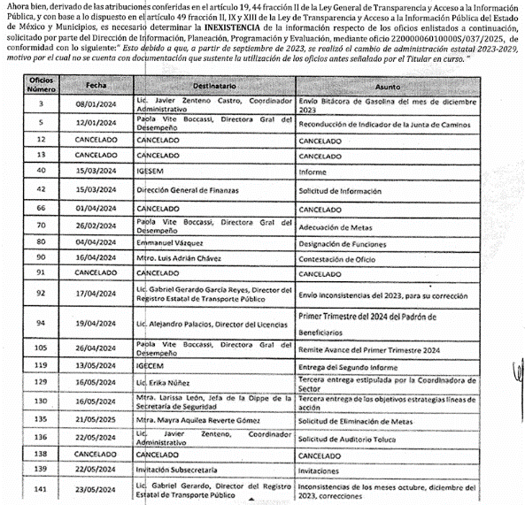
..
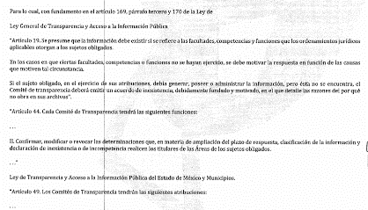
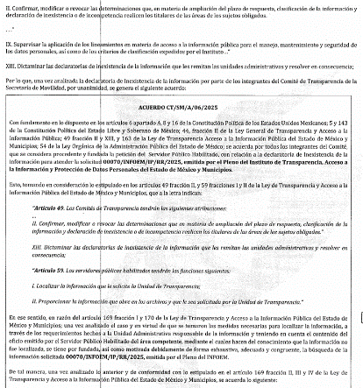
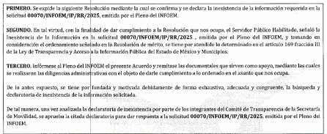

Conforme a lo anterior, se logra vislumbrar que la Secretaría de Movilidad aludió a que la información, es inexistente; sobre el tema, el Criterio orientador, con clave de control SO/014/2017, emitido por el entonces Instituto Nacional de Transparencia, Acceso a la Información Pública y Protección de Datos Personales en el Estado de México y Municipios, vigente a la fecha de la solicitud, se desprende que la inexistencia de la información, es una cuestión de hecho que se le atribuye a la misma, cuando ésta no se encuentra en los archivos del sujeto obligado.

En ese orden de ideas, según Trujillo, Humberto (2019), en el “Diccionario de Transparencia y Acceso a la Información Pública” (p. 171), la inexistencia de la información, es cuando la información requerida no se encuentra en los archivos públicos, reservados o clasificados, de los sujetos obligados.

Así, es posible concluir que la inexistencia presupone la competencia del sujeto obligado para conocer de la información, pero por alguna circunstancia, la documentación solicitada no obra en sus archivos; sin embargo, para poder acreditar dicha circunstancia, se considera que los Sujetos Obligados, primero deben realizar una indagación en todos los archivos de las áreas con funciones para conocer de lo peticionado.

En ese sentido, según Jarquín, Soledad (2019), en el “Diccionario de Transparencia y Acceso a la Información Pública” (p. 68), la búsqueda exhaustiva es la obligación del área administrativa del Sujeto Obligado que cuenta o puede contar con la información requerida, la cual consiste en localizar toda aquella que atienda la solicitud, hasta agotar por completo las posibilidades de indagación.

Además, según Calero, Natalia (2016), en la “Ley General de Transparencia y Acceso a la Información Pública Comentada” (p. 408), para que exista una búsqueda exhaustiva y razonable, se debe hacer una indagación consiente y minuciosa en sus archivos físicos y electrónicos.

Conforme a lo anterior, para poder acreditar el carácter exhaustivo de la búsqueda realizada por los Sujetos Obligados, se deben motivar las razones por las que se buscó la información en determinadas áreas, los criterios de búsqueda utilizados y demás circunstancias que fueron tomadas en cuenta.

En ese contexto, de conformidad con los criterios orientadores con clave de control SO/012/2010 y SO/004/2019, emitidos por el entonces Instituto Nacional de Transparencia, Acceso a la Información y Protección de Datos Personales, traídos por analogía, vigentes a la fecha de la solicitud, se colige que los sujetos obligados para acreditar que se realizó una búsqueda exhaustiva y razonable, deben de proporcionar los elementos suficientes del carácter exhaustivo de la indagación realizada, a saber, los siguientes:

- Motivación por las que se buscó la información, en determinadas unidades administrativas;
- Los criterios de búsqueda utilizados, y
- Las circunstancias que fueron tomadas en cuenta.

De tales circunstancias, se considera que para que los Sujetos Obligado justifiquen que realizaron una búsqueda exhaustiva y razonable, deben indicar de manera clara, lo siguiente:

- Las áreas donde se buscó la información;
- Tipo de archivos buscados (físicos o electrónicos);
- Los criterios de búsqueda utilizados, y
- Las circunstancias que fueron tomadas en cuenta.

Conforme a lo anterior, se logra vislumbrar que, el Sujeto Obligado no acreditó que haya realizado una búsqueda exhaustiva y razonable en sus archivos, pues si bien se turnó la solicitud a las áreas competentes, no señaló el tipo de archivos en los que realizó la búsqueda (físicos o electrónicos), los criterios de búsqueda utilizados, ni las circunstancias que fueron tomadas en cuenta para localizar la información.

Así, este Instituto considera que, para atender el requerimiento de información, el Sujeto Obligado deberá realizar una búsqueda exhaustiva y razonable en los archivos de la Coordinación de Informática y la Dirección de Información, Planeación, Programación y Evaluación, a efecto de que proporcione los oficios referidos.

Ahora bien, para el caso que no localice parte de la información requerida, porque hayan causado baja documental, deberá proporcionar el acta del Comité de Transparencia, donde confirme la inexistencia de la información. Lo anterior, se robustece con el Criterio de interpretación, de la Primera Época, con clave de control SO/014/2009, emitido por el Pleno del Instituto Nacional de Transparencia, Acceso a la Información y Protección de Datos Personales, que establece que, en los casos, de que no se localice la información en los archivos del sujeto obligado, después de una búsqueda exhaustiva y razonable, el Comité de Transparencia, deberá confirmar la declaración de inexistencia.

Sobre el tema, el artículo 19, párrafo tercero de la Ley de Transparencia y Acceso a la Información Pública del Estado de México y Municipios, que establece que cuando los sujetos obligados, en el ejercicio de sus atribuciones, debía generar, poseer, administrar la información, pero está no se encuentra, el Comité de Transparencia, deberá emitir el acuerdo de inexistencia.

En ese orden de ideas, el Criterio Orientador, de la Primera Época, con clave de control SO/012/2010, emitido por el Pleno del entonces Instituto Nacional de Transparencia, Acceso a la Información y Protección de Datos Personales, mismo que se cita por analogía, establece lo siguiente:

“Propósito de la declaración formal de inexistencia. Atendiendo a lo dispuesto por los artículos 43, 46 de la Ley Federal de Transparencia y Acceso a la Información Pública Gubernamental y 70 de su Reglamento, en los que se prevé el procedimiento a seguir para declarar la inexistencia de la información, el propósito de que los Comités de Información de los sujetos obligados por la Ley Federal de Transparencia y Acceso a la Información Pública Gubernamental emitan una declaración que confirme, en su caso, la inexistencia de la información solicitada, es garantizar al solicitante que efectivamente se realizaron las gestiones necesarias para la ubicación de la información de su interés, y que éstas fueron las adecuadas para atender a la particularidad del caso concreto. En ese sentido, las declaraciones de inexistencia de los Comités de Información deben contener los elementos suficientes para generar en los solicitantes la certeza del carácter exhaustivo de la búsqueda de la información solicitada y de que su solicitud fue atendida debidamente; es decir, deben motivar o precisar las razones por las que se buscó la información en determinada(s) unidad(es) administrativa(s), los criterios de búsqueda utilizados, y las demás circunstancias que fueron tomadas en cuenta.”

De la misma manera, el Criterio orientador, de la Segunda Época, con clave de control SO/004/2019, emitido por el Instituto Nacional de Transparencia, Acceso a la Información y Protección de Datos Personales, cuyo texto y rubro son los siguientes:

“Propósito de la declaración formal de inexistencia. El propósito de que los Comités de Transparencia emitan una declaración que confirme la inexistencia de la información solicitada, es garantizar al solicitante que se realizaron las gestiones necesarias para la ubicación de la información de su interés; por lo cual, el acta en el que se haga constar esa declaración formal de inexistencia, debe contener los elementos suficientes para generar en los solicitantes la certeza del carácter exhaustivo de la búsqueda de lo solicitado.”

De los criterios citados, se puede advertir que las declaraciones de inexistencia de los Comités de Transparencia, deben contener los elementos suficientes para generar en los solicitantes la certeza del carácter exhaustivo de la búsqueda de la información, esto es, que deben fundar y motivar las razones por las cuales, se buscó la información en determinadas unidades administrativas, los criterios de búsqueda y demás circunstancias tomadas en cuenta, con el fin de garantizar al solicitante que efectivamente se hicieron las gestiones necesarias para localizar la documentación de su interés. Además, según Calero, Natalia (2016), en la “Ley General de Transparencia y Acceso a la Información Pública Comentada” (p. 419), establece que las declaraciones de inexistencia, deben contener lo siguiente:

- Los elementos que le permitan a los solicitantes tener certeza de que el Sujeto Obligado utilizó un criterio de búsqueda exhaustivo: Para atender dicho supuesto, se debe precisar en qué unidades administrativas buscó, así como en el tipo de archivos y la manera en que realizó la indagación;

- Las circunstancias de tiempo, modo y lugar que motiven las razones por las cuales la información es inexistente: Al respecto, los sujetos obligados para acreditar dicho punto, deberán proveer la mayor cantidad de elementos posibles que permitan evidencia las razones por las cuales la información requerida no existe, y

- El servidor público responsable de contar con ésta: Es importante indicar, el cargo y las razones jurídicas por las cuales debió generar la información, es decir, que con base a la normatividad interna las facultades por las cuales tuvo que elaborar el documento requerido.

Conforme a lo citado, se considera que es necesario que la Secretaría de Movilidad, declare por medio de su Comité de Transparencia, la inexistencia de la información solicitada referida anteriormente del periodo que comprende a dos mil dieciséis, para el caso, que haya causado baja documental; para tal situación, deberá seguir el procedimiento establecido en el artículo 169 y 170 de la Ley de Transparencia y Acceso a la Información Pública del Estado de México y Municipios, que precisa que cuando la información no se encuentre en los archivos del Sujeto Obligado, el Comité de Transparencia deberá:

- Analizar el caso y tomar las medidas necesarias para localizar la información;

- Expedir una resolución que confirme la inexistencia de la información, que contenga los elementos mínimos que permitan al Solicitante tener la certeza de que se utilizó un criterio de búsqueda exhaustivo, así como, las circunstancias de modo, tiempo y lugar que generaron la inexistencia y el servidor público responsable de contar con la información, y

- Ordenar, siempre que sea materialmente posible, que se genere o reponga la información en caso de que ésta tuviera que existir o previa acreditación de la imposibilidad de su generación, exponga de forma fundada y motivada las razones de dicha situación.

Conforme a lo anterior, en el presente caso, se considera que es necesario que el Sujeto Obligado declare por medio de su Comité de Transparencia, la inexistencia de la información que no localice por la temporalidad, con el fin de dar cumplimiento al tercer párrafo, del artículo 19 de la Ley de Transparencia y Acceso a la Información Pública del Estado de México y Municipios.

- Reserva de información
Finalmente, cabe precisar que la Coordinación Jurídica, de Igualdad de Género, y Erradicación de la Violencia, precisó que los oficios con números 1053, 1056 al 1059, 1062, 1065, 1067 al 1071, 1073, 1076 al 1093, 1096, 1097, 1099 al 1101, 1103, 1104, 1108, 1111 al 1113, 1115 al 1117, 1119, 1124, 1125, 1126, 1129, 1135, 1137, 1140, 1141, 1144 al 1147, 1152, 1154, 1157, 1158, 1162, 1167, 1171, 1177 al 1181, 1183, 1184, 1186 al 1188, 1191, 1192, 1196, 1201, 1231, 1232 y 1234, todos del año 2024, contienen opiniones, recomendaciones, o puntos de vista que forman parte de un proceso deliberativo de los servidores públicos que no han adoptado una decisión definitiva y no han sido documentadas, motivo por el cual se reservaron, en términos de los artículos 140, fracción VI de la Ley de Transparencia y Acceso a la Información Pública del Estado de México y Municipios, y 113, fracción VIII de la LGTAIP.
Mientras que los oficios con números 1052, 1060, 1061, 1064, 1072, 1074, 1090, 1094, 1095, 1098, 1105, 1106, 1107, 1109, 1110, 1121, 1127, 1128, 1130, 1131, 1133, 1134, 1136, 1138, 1139, 142, 1143, 1148, 1149, 1150, 1153, 1155, 1156, 1159, 1160, 1161, 1165, 166, 1170, 1172, 1173, 1174, 1175, 1176, 1182, 1185, 1189, 1190, 1193, 1194, 1195, 1200, 1203 al 1212, 1215, 1216, 1218, 1220, 1221, 1223 al 1229, 1233 y 1235, todos de 2024, los reservó en términos del 140, fracción X de la LTAIPEMyM y 113, fracción X de la LGTAIP, por medio del Acuerdo del Comité de Transparencia con número CT/SM/A/07/2025.

Al respecto, cabe precisar, que conforme al artículo 20 de la Ley de Transparencia y Acceso a la Información Pública del Estado de México y Municipios, ante la negativa de acceso a la información o su inexistencia, el sujeto obligado deberá demostrar que encuentra en alguna de las excepciones establecidas en la normatividad aplicable.

En ese sentido, según Trujillo, Humberto (2019), en el “Diccionario de Transparencia y Acceso a la Información Pública” (p. 201), la negativa de acceso a la información ocurre cuanto de manera fundada y motivada, una autoridad la niega o la limita, por alguna de las siguientes razones:

- La inexistencia de la información (p. 171): Sucede cuando la información solicitada no se encuentra en los archivos públicos o clasificados de los entes sujetos a las Leyes de Transparencia.

- La incompetencia del Sujeto Obligado (p. 171): Ocurre cuando el Sujeto Obligado carece de atribuciones para poseer la información peticionada.

- La clasificación de la información (p. 70): Es el proceso o conjunto de acciones que realizan los sujetos obligados para establecer que determinada información se encuentra en alguno de los supuestos de reserva o confidencialidad establecidos en la legislación en materia de transparencia.

En ese orden de ideas y en atención a lo anterior, es de señalar que las excepciones al derecho de acceso a la información, consisten en que la documentación sea inexistente, se encuentre clasificada, o bien, el Sujeto Obligado sea incompetente para contar con esta; esto es, la negativa de acceso a la información, recae cuando la documentación no se encuentre en los archivos del sujeto obligado, o bien exista, pero no pueda proporcionarse por contener datos confidenciales o reservados.

Así, en los artículos 122, 128 y 130 de la Ley Transparencia y Acceso a la Información Pública del Estado de México y Municipios, se prevé que la clasificación es el proceso mediante el cual los sujetos obligados determinan que la información en su poder, actualiza alguno de los supuestos de reserva o confidencialidad. Además, que dichos entes deberán aplicar de manera restrictiva y limitada, las excepciones al derecho de acceso a la información, por lo que, tendrán que acreditar la procedencia.

Por lo cual, en los casos en que se niegue el acceso a la información, por actualizarse alguno de los supuestos de clasificación, el Comité de Transparencia deberá confirmar, modificar o revocar la decisión; además, deberá motivar la confirmación de dicha situación, señalando las razones, motivos o circunstancias especiales que llevaron al sujeto obligado a concluir que en el caso particular se ajusta al supuesto previsto por la norma legal invocada como fundamento.

Por su parte, según Bonifaz, Leticia (2016), en la “Ley General de Transparencia y Acceso a la Información Pública Comentada” (p. 342), la clasificación de la información, ocurre cuando la autoridad niega el acceso a esta, por ser confidencial o reservada, para lo cual, los sujetos obligados, deberán realizar el proceso de clasificación, a la luz de los principios y disposiciones establecidas en las Leyes de Transparencia, fundando y motivando, de manera adecuada la negativa de información.

Conforme a lo anterior, en el presente caso, la Secretaría de Movilidad, no señaló que era inexistente la información, al contrario, precisó que no podía proporcionarla al ser reservada, es decir, aludió a una clasificación; al respecto, el Criterio de Interpretación, con clave de control SO/029/2010, de la Primera Época, emitido por el Pleno del entonces Instituto Federal de Acceso a la Información y Protección de Datos, precisa lo siguiente:

“La clasificación y la inexistencia de información son conceptos que no pueden coexistir. La inexistencia implica necesariamente que la información no se encuentra en los archivos de la autoridad, no obstante que la dependencia o entidad cuente con facultades para poseer dicha información. En este sentido, la inexistencia es una calidad que se atribuye a la información solicitada. Por su parte, la clasificación es una característica que adquiere la información concreta contenida en un documento específico, siempre que se encuentre en los supuestos establecidos en los artículos 13 y 14 de la Ley Federal de Transparencia y Acceso a la Información Pública Gubernamental, para el caso de la información reservada, y 18 del mismo ordenamiento, para el caso de la información confidencial. Por lo anterior, la clasificación y la inexistencia no coexisten entre sí, en virtud de que la clasificación de información implica invariablemente la existencia de un documento o documentos determinados, mientras que la inexistencia conlleva la ausencia de los mismos en los archivos de la dependencia o entidad de que se trate.”

Del citado criterio, se advierte que la clasificación y la inexistencia no coexisten entre sí, en virtud de que la primera implica la existencia de un documento o documentos determinados, mientras que la segunda conlleva a la ausencia de los mismos en los archivos de la dependencia o entidad de que se trate.

Conforme a lo anterior, se negó el acceso a la información peticionada por la parte Recurrente, al considerar que estaba clasificada; tan es así, que proporcionó el Acuerdo del Comité de Transparencia, donde confirmó la clasificación de los oficios, en términos del artículo 140, fracciones V, numeral 1, VI, VIII y X, tal como se advierte a continuación:

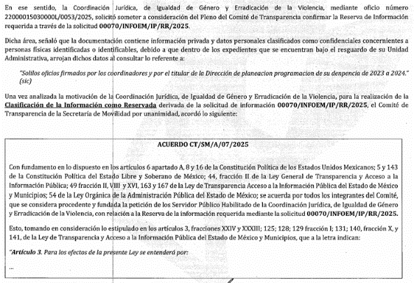
…
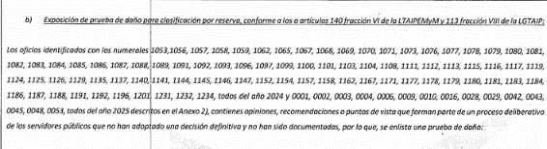
…


En ese sentido, conforme al artículo 108 de la Ley General de Transparencia y Acceso a la Información Pública y 134 de la Ley de Transparencia y Acceso a la Información Pública del Estado de México y Municipios, los sujetos obligados no podrán emitir acuerdos de carácter general que clasifiquen documentos o expedientes; por lo que, la clasificación de información se llevará a cabo mediante un análisis caso por caso.

Además, el artículo 131 de la Ley referida, así como el Quinto de los Lineamientos Generales en Materia de Clasificación y Desclasificación de la Información, así como para la Elaboración de Versiones Públicas –Lineamientos Generales-, establecen que los sujetos obligados deberán fundar y motivar debidamente la clasificación de la información.

Al respecto, el Octavo de los Lineamientos Generales, precisa lo siguiente:

- Para fundar la clasificación de la información se deberán señalar el artículo, fracción, inciso, párrafo o numeral de la Ley aplicable;

- Para motivar la clasificación se deberán indicar las razones y circunstancias especiales que lo llevaron a concluir que el caso particular se ajusta al supuesto previsto por la norma legal invocada; la cual, en el caso de que se trate de información reservada, la motivación, deberá comprender el análisis de la prueba de daño, así como, las circunstancias que justifican el establecimiento de determinado plazo de reserva.

Lo anterior, toma sustento en la fracción VII, del artículo 1.8, del Código Administrativo del Estado de México, que establece que todo acto administrativo, debe estar fundado y motivado, esto es, que contenga con precisión, los preceptos legales aplicables, las circunstancias generales o especiales, razones particulares y causas que se hayan tomado en cuenta para la emisión del mismo; asimismo, la Tesis aislada número I. 4o. P. 56 P, Octava Época, publicada en el Semanario Judicial de la Federación, Tomo XIV, noviembre de mil novecientos noventa y cuatro, (p. 450), que establece lo siguiente:

“FUNDAMENTACION Y MOTIVACION, CONCEPTO DE. La garantía de legalidad consagrada en el artículo 16 de nuestra Carta Magna, establece que todo acto de autoridad precisa encontrarse debidamente fundado y motivado, entendiéndose por lo primero la obligación de la autoridad que lo emite, para citar los preceptos legales, sustantivos y adjetivos, en que se apoye la determinación adoptada; y por lo segundo, que exprese una serie de razonamientos lógico-jurídicos sobre el por qué consideró que el caso concreto se ajusta a la hipótesis normativa.”

Conforme a lo anterior, se advierte lo siguiente:

- Fundamentación: Obligación de la autoridad que emite un acto, para citar los preceptos legales, sustantivos y adjetivos, en que se apoye para la determinación tomada.

- Motivación: Razonamientos lógico-jurídicos sobre porque se consideró en el caso en concreto, que se ajusta a la hipótesis normativa.

En ese orden de ideas, el Trigésimo tercero de los Lineamientos Generales, establece la forma en que se debe fundamentar y motivar la reserva de la información, es decir, a través de los siguientes pasos:

- Se deberá fundar la clasificación, al citar la fracción y, en su caso, la causal aplicable de las Ley General de Transparencia y Acceso a la Información Pública o, en el presente caso, de la Ley de Transparencia y Acceso a la Información Pública del Estado de México y Municipios, vinculándola con el Lineamiento específico;

- Se deberá motivar la clasificación, al señalar las circunstancias de modo, tiempo y lugar del daño que acrediten el vínculo entre la difusión de la información y la afectación al interés público.

- Se tendrán que indicar las razones objetivas por las que la apertura de la información generaría una afectación, por medio del riesgo real, demostrable e identificable;

- Mediante un ejercicio de ponderación, se tendrá que acreditar que la publicidad de la información, generaría un riesgo de perjuicio que supera el interés público;

- Se elegirá la opción de excepción al acceso a la información que menos restrinja, la cual será adecuada y proporcional para la protección del interés público, y

- Se deberá desarrollar la prueba de daño con la mayor claridad y precisión posible.

Ahora bien, del análisis del Acuerdo proporcionado, se logra vislumbrar que el Comité de Transparencia, no fundamentó, ni motivó la clasificación de la información, de manera correcta, en primera instancia, toda vez que resulta confusa la fundamentación y motivación utilizada por el Sujeto Obligado, pues la prueba de daño, es genérica y no establece parámetros específicos para acreditar la reserva, por lo que, se considera lo siguiente:

- No señaló de manera clara y precisa los artículos de los ordenamientos jurídicos aplicables.

- No precisó las razones objetivas, concretas y específicas por las cuales la apertura de la información generaría una afectación que rebase el interés público, pues, el Sujeto Obligado confundió la argumentación, entre diversos supuestos de clasificación distintos.

- No acreditó el vínculo entre la información peticionada y la afectación que podría causar, pues únicamente precisó diversos supuestos establecidos en la Ley de la materia y Lineamientos Generales.

- Omitió señalar, las circunstancias de tiempo, modo y lugar del daño que produciría entregar la información peticionada.

- No se establecieron las razones, por las cuales la reserva era el medio menos restrictivo, para la protección del interés jurídico.

Así, se advierte que el Comité de Transparencia, no fundamentó y motivó la reserva, pues no realizó de manera correcta, la prueba de daño, señalada en el Trigésimo tercero de los Lineamientos Generales, relacionado con el artículo 129 de la Ley de Transparencia y Acceso a la Información Pública del Estado de México y Municipios, que es la argumentación fundada y motivada que se debe realizar para acreditar que la divulgación de la información lesiona el interés jurídicamente protegido por la normatividad aplicable y que el daño que puede producirse con la publicidad de la información es mayor que el interés de conocerla.

No obstante, se procede a especificar las circunstancias que debe acreditar el Sujeto Obligado para acreditar la reserva, conforme a lo siguiente:

En ese sentido, el artículo 140, fracciones VI y X, de la Ley de Transparencia y Acceso a la Información Pública del Estado de México y Municipios (homólogo al 113, fracción XI, de la Ley General de Transparencia y Acceso a la Información Pública), misma que establece que será información reservada, aquella que vulnere la conducción de los procedimientos administrativos seguidos en forma de juicio, en tanto no hayan causado estado.

En ese sentido, los Lineamientos Generales prevén lo siguiente:

“Trigésimo. De conformidad con el artículo 113, fracción XI de la Ley General, podrá considerarse como información reservada, aquella que vulnere la conducción de los expedientes judiciales o de los procedimientos administrativos seguidos en forma de juicio, siempre y cuando se acrediten los siguientes elementos:

I. La existencia de un juicio o procedimiento administrativo materialmente jurisdiccional, que se encuentre en trámite;

II. Que la información solicitada se refiera a actuaciones, diligencias o constancias propias del procedimiento; y

III. Que su difusión afecte o interrumpa la libertad de decisión de las autoridades dentro del juicio o procedimiento administrativo seguido en forma de juicio.

Para los efectos del primer párrafo de este numeral, se considera procedimiento seguido en forma de juicio a aquel formalmente administrativo, pero materialmente jurisdiccional; esto es, en el que concurran los siguientes elementos:

1. Que se trate de un procedimiento en el que la autoridad dirima una controversia entre partes contendientes, así como los procedimientos en que la autoridad, frente al particular, prepare su resolución definitiva, aunque sólo sea un trámite para cumplir con la garantía de audiencia, y

2. Que se cumplan las formalidades esenciales del procedimiento.

No serán objeto de reserva las resoluciones interlocutorias o definitivas que se dicten dentro de los procedimientos o con las que se concluya el mismo. En estos casos deberá otorgarse acceso a la resolución en versión pública, testando la información clasificada.”

De la normatividad citada, se desprende que el supuesto de clasificación invocado por el sujeto obligado, prevé que como información reservada podrá clasificarse aquella que vulnere la conducción de los expedientes judiciales o de los procedimientos administrativos seguidos en forma de juicio, en tanto no hayan causado estado. Por lo cual, para considerar que se actualiza dicha causal es necesario que se configuren los siguientes elementos:

- La existencia de un juicio o procedimiento administrativo materialmente jurisdiccional, que se encuentre en trámite;

- Que la información solicitada se refiera a actuaciones, diligencias o constancias propias del procedimiento, y

- Que su difusión afecte o interrumpa la libertad de decisión de las autoridades dentro del juicio o procedimiento administrativo seguido en forma de juicio.

Con base en lo expuesto, se advierte que la información susceptible de clasificarse como reservada bajo el supuesto aludido por el sujeto obligado, es aquella cuya difusión vulnere la conducción de los expedientes judiciales o procedimientos administrativos seguidos en forma de juicio, en tanto no hayan causado estado.

Ahora bien, es menester precisar que para que se trate de un juicio o procedimiento administrativo materialmente jurisdiccional, debe cumplirse con lo dispuesto en los Lineamientos Generales, así como lo sostenido por la Segunda Sala de la Suprema Corte de Justicia de la Nación, en la Tesis 2a./J. 22/2003, consistente en que un “procedimiento en forma de juicio”, debe entenderse lato sensu, no únicamente comprendiendo los procedimientos en que la autoridad dirime una controversia entre las partes, sino que deben incluir todos aquellos procedimientos en que una autoridad frente a la particular, prepara su resolución definitiva, aunque sólo sea un trámite para cumplir con la garantía de audiencia, tal como se muestra a continuación:

“PROCEDIMIENTOS EN FORMA DE JUICIO SEGUIDOS POR AUTORIDADES DISTINTAS DE TRIBUNALES A QUE SE REFIERE EL ARTÍCULO 114, FRACCIÓN II, PÁRRAFO SEGUNDO, DE LA LEY DE AMPARO. SU CONCEPTO COMPRENDE TANTO AQUELLOS EN QUE LA AUTORIDAD DIRIME UNA CONTROVERSIA ENTRE PARTES CONTENDIENTES, COMO LOS PROCEDIMIENTOS MEDIANTE LOS QUE LA AUTORIDAD PREPARA SU RESOLUCIÓN DEFINITIVA CON INTERVENCIÓN DEL PARTICULAR. La Ley de Amparo establece que tratándose de actos dentro de un procedimiento, la regla general, con algunas excepciones, es que el juicio constitucional sólo procede hasta la resolución definitiva, ocasión en la cual cabe alegar tanto violaciones de fondo como de procedimiento, sistema que tiene el propósito de armonizar la protección de las garantías constitucionales del gobernado, con la necesidad de asegurar la expeditez de las diligencias procedimentales. Tal es la estructura que dicha Ley adopta en el amparo directo, así como en los procedimientos de ejecución y en los procedimientos de remate, como lo establece en sus artículos 158 y 114, fracción III, respectivamente. Por tanto, al establecer el segundo párrafo de la fracción II del artículo 114 acabado de citar, que cuando el acto reclamado de autoridades distintas de tribunales judiciales, administrativos o del trabajo, emanen de un procedimiento en forma de juicio, el amparo sólo procede en contra de la resolución definitiva, debe interpretarse de manera amplia la expresión "procedimiento en forma de juicio", comprendiendo aquellos en que la autoridad dirime una controversia entre partes contendientes, así como todos los procedimientos en que la autoridad, frente al particular, prepara su resolución definitiva, aunque sólo sea un trámite para cumplir con la garantía de audiencia, pues si en todos ellos se reclaman actos dentro de procedimiento, en todos debe de aplicarse la misma regla, conclusión que es acorde con la interpretación literal de dicho párrafo.”

Ahora bien, es necesario señalar que, respecto a las formalidades esenciales del procedimiento, el Pleno de la Suprema de Corte de Justicia de la Nación mediante tesis jurisprudencial P./J.47/95, publicada en el Semanario Judicial de la Federación y su Gaceta, novena época, t. II, diciembre de 1995, página 133; ha sostenido:

“FORMALIDADES ESENCIALES DEL PROCEDIMIENTO. SON LAS QUE GARANTIZAN UNA ADECUADA Y OPORTUNA DEFENSA PREVIA AL ACTO PRIVATIVO. La garantía de audiencia establecida por el artículo 14 constitucional consiste en otorgar al gobernado la oportunidad de defensa previamente al acto privativo de la vida, libertad, propiedad, posesiones o derechos, y su debido respeto impone a las autoridades, entre otras obligaciones, la de que en el juicio que se siga ‘se cumplan las formalidades esenciales del procedimiento’. Estas son las que resultan necesarias para garantizar la defensa adecuada antes del acto de privación y que, de manera genérica, se traducen en los siguientes requisitos: 1) La notificación del inicio del procedimiento y sus consecuencias; 2) La oportunidad de ofrecer y desahogar las pruebas en que se finque la defensa; 3) La oportunidad de alegar; y 4) El dictado de una resolución que dirima las cuestiones debatidas. De no respetarse estos requisitos, se dejaría de cumplir con el fin de la garantía de audiencia, que es evitar la indefensión del afectado.”

Del criterio jurisprudencial citado, se desprende que las formalidades esenciales del procedimiento que exige el párrafo segundo del artículo 14 de la Constitución Política de los Estados Unidos Mexicanos para que se respete la garantía de audiencia, son las que resultan necesarias para garantizar la defensa adecuada antes del acto de privación y que, de manera genérica, se traducen en los siguientes requisitos:

- La notificación del inicio del procedimiento y sus consecuencias;
- La oportunidad de ofrecer y desahogar pruebas;
- La oportunidad de alegar; y
- El dictado de una resolución que dirima las cuestiones debatidas.

Por lo que hace a la notificación del inicio del procedimiento y sus consecuencias, es la etapa en la que se hace del concomimiento de una de las partes que se ha instaurado un procedimiento en su contra; por lo que hace la oportunidad de ofrecer y desahogar pruebas, es la instancia en la que se da a las partes de presentar aquellos elementos de convicción que acrediten sus pretensiones; en relación con la fase de alegar, es aquella del proceso en que las partes presentan las manifestaciones que a su derecho convenga; y finalmente, por lo que hace al dictado de la resolución, versa en la determinación de la autoridad competente de las cuestiones debatidas.

Por tal circunstancia, se considera que el Sujeto Obligado para actualizar la causal de reserva establecida en el artículo 140, fracciones VI y X, de la Ley de Transparencia y Acceso a la Información Pública del Estado de México y Municipios, en determinados oficios, deberá desarrollar su prueba de daño específica, en donde además deberá acreditar la existencia de un juicio o procedimiento administrativo materialmente jurisdiccional en trámite; así como, que los oficios forman parte de las actuaciones, diligencias o constancias propias del procedimiento, cuya difusión afecte o interrumpa la libertad de decisión de las autoridades; por lo que, en caso de no materializar lo anterior, no será procedente la reserva.

Conforme a lo anterior, para el caso de que los oficios actualicen alguna causal de reserva, el Sujeto Obligado deberá desarrollar una prueba de daño específica, acreditando las circunstancias analizadas por este Instituto, para lo cual, deberá tomar en cuenta lo establecido en el artículo 141 de la Ley de Transparencia y Acceso a la Información Pública del Estado de México y Municipios, que establece que las causales de reserva se deberán fundar y motivar, a través de la aplicación de la prueba de daño establecida en el artículo 129 de dicho ordenamiento, que se debe justificar de la siguiente manera:

- La divulgación de la información representa un riesgo real, demostrable e identificable de perjuicio significativo al interés público o a la seguridad nacional.

- El riesgo de perjuicio supera el interés público general de que se difunda.

- Que la limitación se adecua al principio de proporcionalidad y representa el medio menos restrictivo disponible para evitar el perjuicio.

Asimismo, respecto al plazo de reserva, el artículo 125 de la Ley de la materia, establece que la información clasificada como reservada según el artículo 140 de la Ley Federal de Transparencia y Acceso a la Información Pública, podrá permanecer con tal carácter hasta por un periodo de cinco años. Por otra parte, señala que los documentos reservados serán desclasificados cuando se extingan las causas que dieron origen a su clasificación, expire el plazo establecido, exista resolución de una autoridad competente que determine que existe una causa de interés público que prevalece sobre la reserva de la información, o bien el Comité de Transparencia considere pertinente la desclasificación o se trate de información que esté relacionada con violaciones graves a derechos humanos o delitos de lesa humanidad.

Conforme a lo anterior, para el caso que de existan oficios reservados, el Sujeto Obligado, a través de su Comité de Transparencia, deberá emitir el Acuerdo mediante el cual se confirme la clasificación de manera fundada y motivada, mediante la realización de la prueba de daño establecida en los Lineamientos Generales y la Ley de Transparencia y Acceso a la Información Pública del Estado de México y Municipios.

SEXTO. Decisión

De acuerdo con lo expuesto y, con fundamento en el artículo 186, fracción III, de la Ley de Transparencia y Acceso a la Información Pública del Estado de México y Municipios, este Instituto considera procedente MODIFICAR la respuesta de la Secretaría de Movilidad, a efecto de que previa búsqueda exhaustiva y razonable entregue, en su caso en versión pública, la información faltante.

SÉPTIMO. Vista la Dirección General de Protección de Datos Personales

Ahora bien, de la información proporcionada, se logra advertir que el Sujeto Obligado dejó visibles datos personales confidenciales, tal como lo es el correo electrónico personal, CURP, RFC nombres de particulares y datos sensibles como tipo de sangre, , circunstancia que vulnera lo previsto en el artículo 143, fracción I, de la Ley de Transparencia y Acceso a la Información Pública del Estado de México y Municipios. Por lo tanto, el Ente Recurrido, inobservó la Ley de Transparencia y Acceso a la Información Pública del Estado de México y Municipios y la Ley de Protección de Datos Personales en Posesión de Sujetos Obligados del Estado de México y Municipios.

Sobre el particular, si bien, la presente resolución no tiene por objetivo investigar y determinar posibles violaciones al derecho de acceso a la información; toda vez que este Organismo Autónomo, advirtió la posible publicación de información de datos personales, se considera procedente dar vista a la Dirección General de Protección de Datos Personales de este Instituto con fundamento en el artículo 24, fracciones XI, XII y XIII del Reglamento Interior del Instituto de Transparencia, Acceso a la Información Pública y Protección de Datos Personales del Estado de México y Municipios, a fin de llevar a cabo el procedimiento que conforme a Derecho corresponda.

Términos de la Resolución para conocimiento del Particular

Se le hace del conocimiento a la persona Recurrente que, en el presente asunto, se le da la razón, pues el Sujeto Obligado, omitió entregar los oficios de forma consecutiva, además que omitió proporcionar diversos oficios por el cobro de la información, la inexistencia y reserva aludidos, por lo que, deberá hacer la entrega de la información faltante.

Finalmente, se le hace de su conocimiento que la labor del Instituto de Transparencia, Acceso a la Información Pública y Protección de Datos Personales del Estado de México y Municipios, es apoyar a la población a acceder a la información pública y garantizar la protección de sus datos personales.

Por lo expuesto y fundado, este Pleno:

R E S U E L V E

PRIMERO. Se MODIFICA la respuesta entregada por la Secretaría de Movilidad, a la solicitud de información 00070/SMOV/IP/2025, por resultar PARCIALMENTE FUNDADAS las razones o motivos de inconformidad hechos valer por el Recurrente, en términos de los considerandos QUINTO y SEXTO de la presente Resolución.

SEGUNDO. Se ORDENA al Ente Recurrido, a efecto de que previa búsqueda exhaustiva y razonable, en los archivos de las unidades administrativas competentes, entregue a través del Sistema de Acceso a la Información Mexiquense (SAIMEX), en su caso, en versión pública, lo siguiente:

- Los oficios firmados por los titulares de la Coordinación Administrativa, Coordinación de Control Técnico, Coordinación de Vinculación, Coordinación de Programas y Proyectos Estratégicos, Coordinación de Análisis y Seguimiento del Sistema Integral de Movilidad, Coordinación de Concentración Sectorial, Coordinación de Informática, Coordinación Jurídica, de Igualdad de Género, y Erradicación de la Violencia y la Dirección de Información, Planeación, Programación y Evaluación, faltantes.

Además, de ser necesario, deberá proporcionar el Acuerdo de Clasificación donde el Comité de Transparencia, confirme la eliminación de los datos o información clasificada, en la versión pública, de conformidad con los artículos 49, fracciones II y VIII y 132, fracción II de la Ley de Transparencia y Acceso a la Información Pública del Estado de México y Municipios.

Para el caso, de que alguno de los oficios haya sido cancelado, deberá hacerlo del conocimiento de la parte Recurrente, de manera clara y precisa. Para el supuesto, que no cuente con algún oficio, por haber causado baja documental, deberá proporcionar el Acuerdo emitido por el Comité de Transparencia, donde confirme la inexistencia de la información, de conformidad con lo previsto en los artículos 19, párrafo tercero, 169 y 170 de la Ley de Transparencia y Acceso a la Información Pública del Estado de México y Municipios.

TERCERO. NOTIFÍQUESE POR SAIMEX la presente resolución al Titular de la Unidad de Transparencia del Sujeto Obligado, para que conforme al artículo 186, último párrafo, 189, segundo párrafo, y 194 de la Ley de Transparencia y Acceso a la Información Pública del Estado de México y Municipios; dé cumplimiento a lo ordenado dentro del plazo de diez días hábiles, e informe a este Instituto en un plazo de tres días hábiles siguientes sobre el cumplimiento dado a la presente, se le apercibe que en caso de negarse a cumplir la presente resolución o hacerlo de manera parcial, se le impondrá una medida de apremio de conformidad con lo previsto en los artículos 198, 200, fracción III, 214, 215 y 216 de la Ley referida.

De conformidad con el artículo 198 de la Ley de la materia, de considerarlo procedente, el Sujeto Obligado de manera fundada y motivada, podrá solicitar una ampliación de plazo para el cumplimiento de la presente resolución.

CUARTO. NOTIFÍQUESE POR SAIMEX a la persona Recurrente la presente Resolución, asimismo, se hace de su conocimiento que de conformidad con lo establecido en el artículo 196 de la Ley de Transparencia y Acceso a la Información Pública del Estado de México y Municipios podrá promover el Juicio de Amparo en los términos de las leyes aplicables.

QUINTO. Con fundamento en lo dispuesto en el artículo 24, fracciones XI, XIV y XV del Reglamento Interior del Instituto de Transparencia, Acceso a la Información Pública y Protección de Datos Personales del Estado de México y Municipios, gírese oficio a la Dirección General de Protección de Datos Personales de este Instituto, en términos de lo dispuesto en el Considerando SÉPTIMO de la presente Resolución.

ASÍ LO RESUELVE, POR UNANIMIDAD DE VOTOS EL PLENO DEL INSTITUTO DE TRANSPARENCIA, ACCESO A LA INFORMACIÓN PÚBLICA Y PROTECCIÓN DE DATOS PERSONALES DEL ESTADO DE MÉXICO Y MUNICIPIOS, CONFORMADO POR LOS COMISIONADOS JOSÉ MARTÍNEZ VILCHIS, MARÍA DEL ROSARIO MEJÍA AYALA, SHARON CRISTINA MORALES MARTÍNEZ, LUIS GUSTAVO PARRA NORIEGA Y GUADALUPE RAMÍREZ PEÑA, EN LA TRIGÉSIMA QUINTA SESIÓN ORDINARIA, CELEBRADA EL PRIMERO DE OCTUBRE DE DOS MIL VEINTICINCO, ANTE EL SECRETARIO TÉCNICO DEL PLENO, ALEXIS TAPIA RAMÍREZ.

